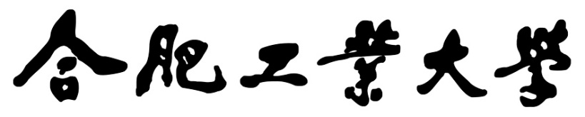

**操作系统实验报告**

**实验题目**  实验5 进程的同步

**学生姓名**  余梓俊

**学 号**  2018211991

**专业班级** 计算机科学与技术18-3班

**指导教师**  田卫东

**完成日期**  2020年12月14日

**合肥工业大学 计算机与信息学院**

1. **实验目的和任务要求**

使用 EOS 的信号量，编程解决生产者—消费者问题，理解进程同步的意义。

调试跟踪 EOS 信号量的工作过程，理解进程同步的原理。

修改 EOS 的信号量算法，使之支持等待超时唤醒功能（有限等待），加深理解进程同步的原理。

1. **实验原理**

Windows NT提供了五种内核同步对象(Kernel Dispatcher Object)，你可以用它们控制非任意线程(普通线程)的流程。表4-1列出了这些内核同步对象的类型及它们的用途。在任何时刻，任何对象都处于两种状态中的一种：信号态或非信号态。有时，当代码运行在某个线程的上下文中时，它可以阻塞这个线程的执行，调用KeWaitForSingleObject或KeWaitForMultipleObjects函数可以使代码(以及背景线程)在一个或多个同步对象上等待，等待它们进入信号态。内核为初始化和控制这些对象的状态提供了例程。

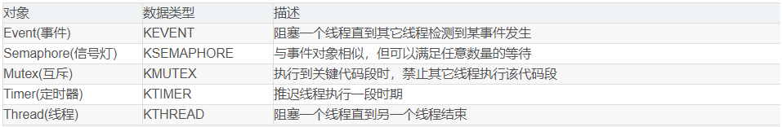

1. **实验内容**

1、使用 EOS 的信号量解决生产者－消费者问题

（1）查看生产者－消费者同步执行的过程：

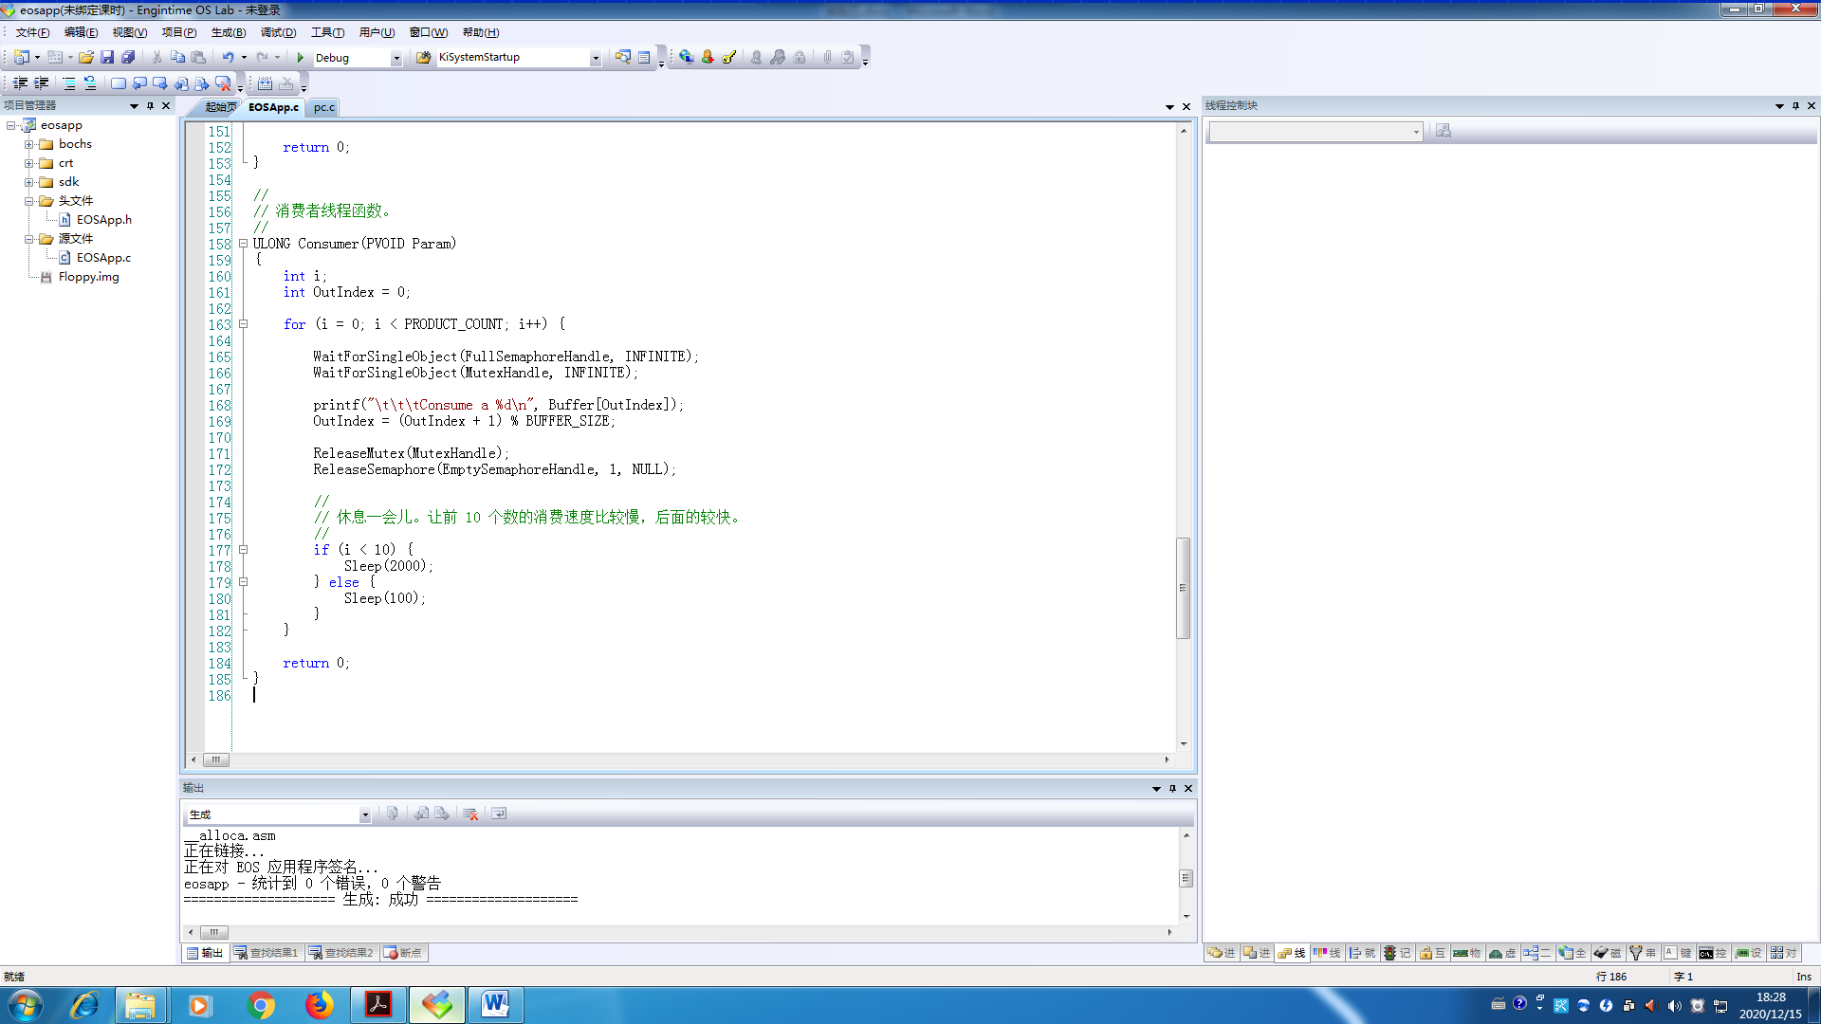

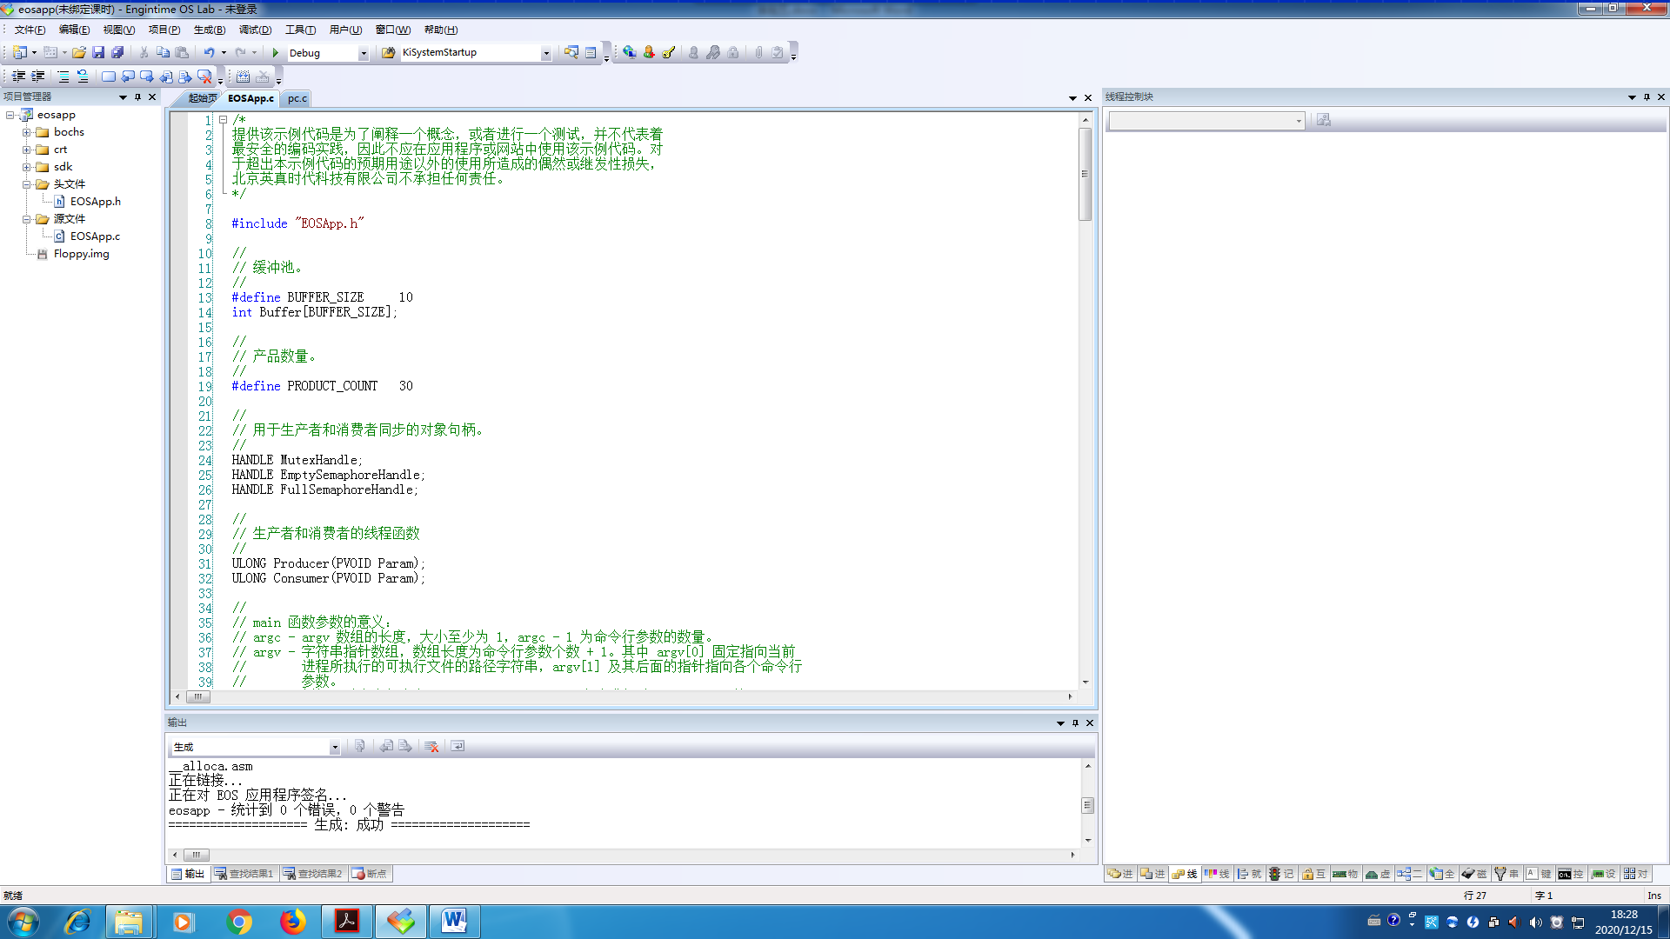

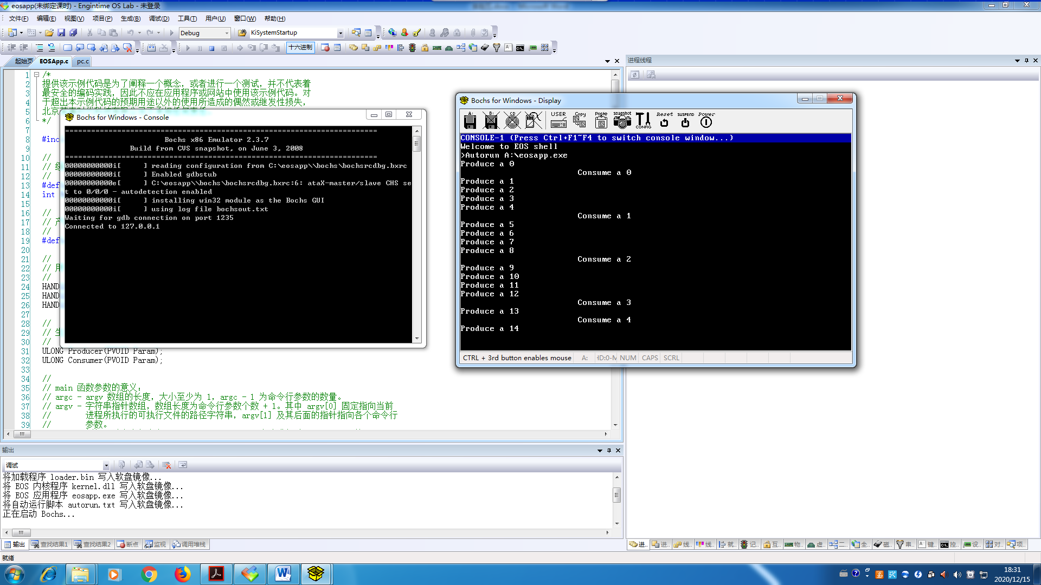

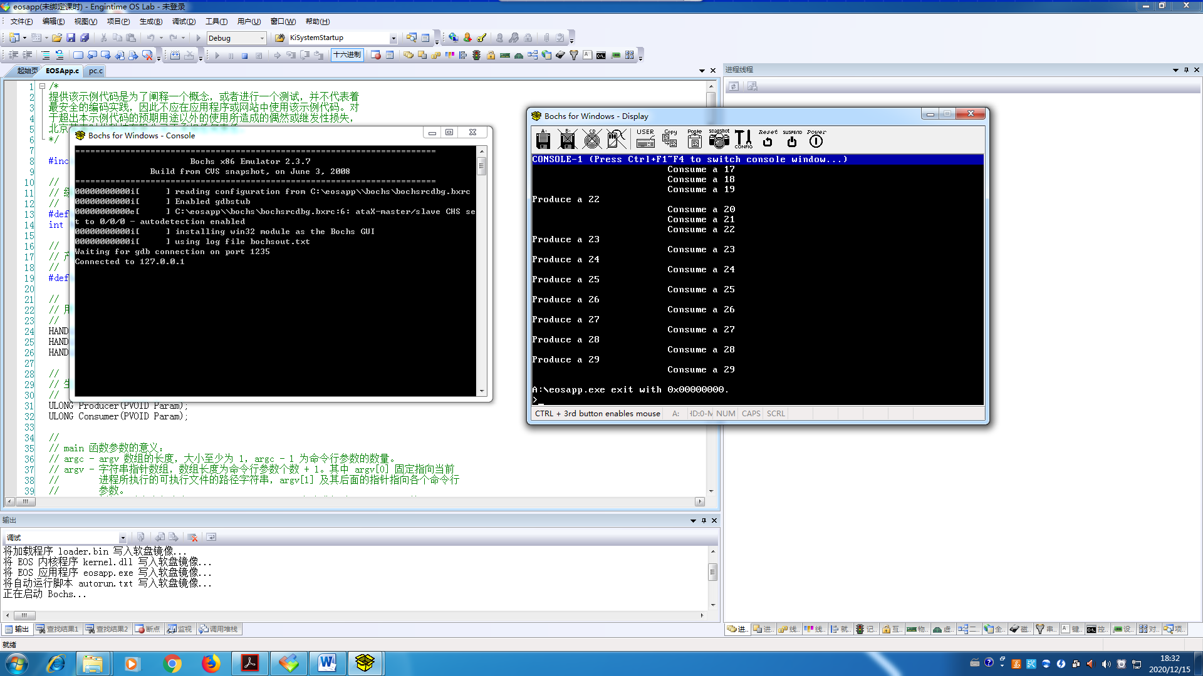

2、调试 EOS 信号量的工作过程

（1）创建信号量

在 main 函数中创建 Empty 信号量的代码行（第 69 行）EmptySemaphoreHandle = CreateSemaphore(BUFFER_SIZE, BUFFER_SIZE, NULL);添加一个断点。

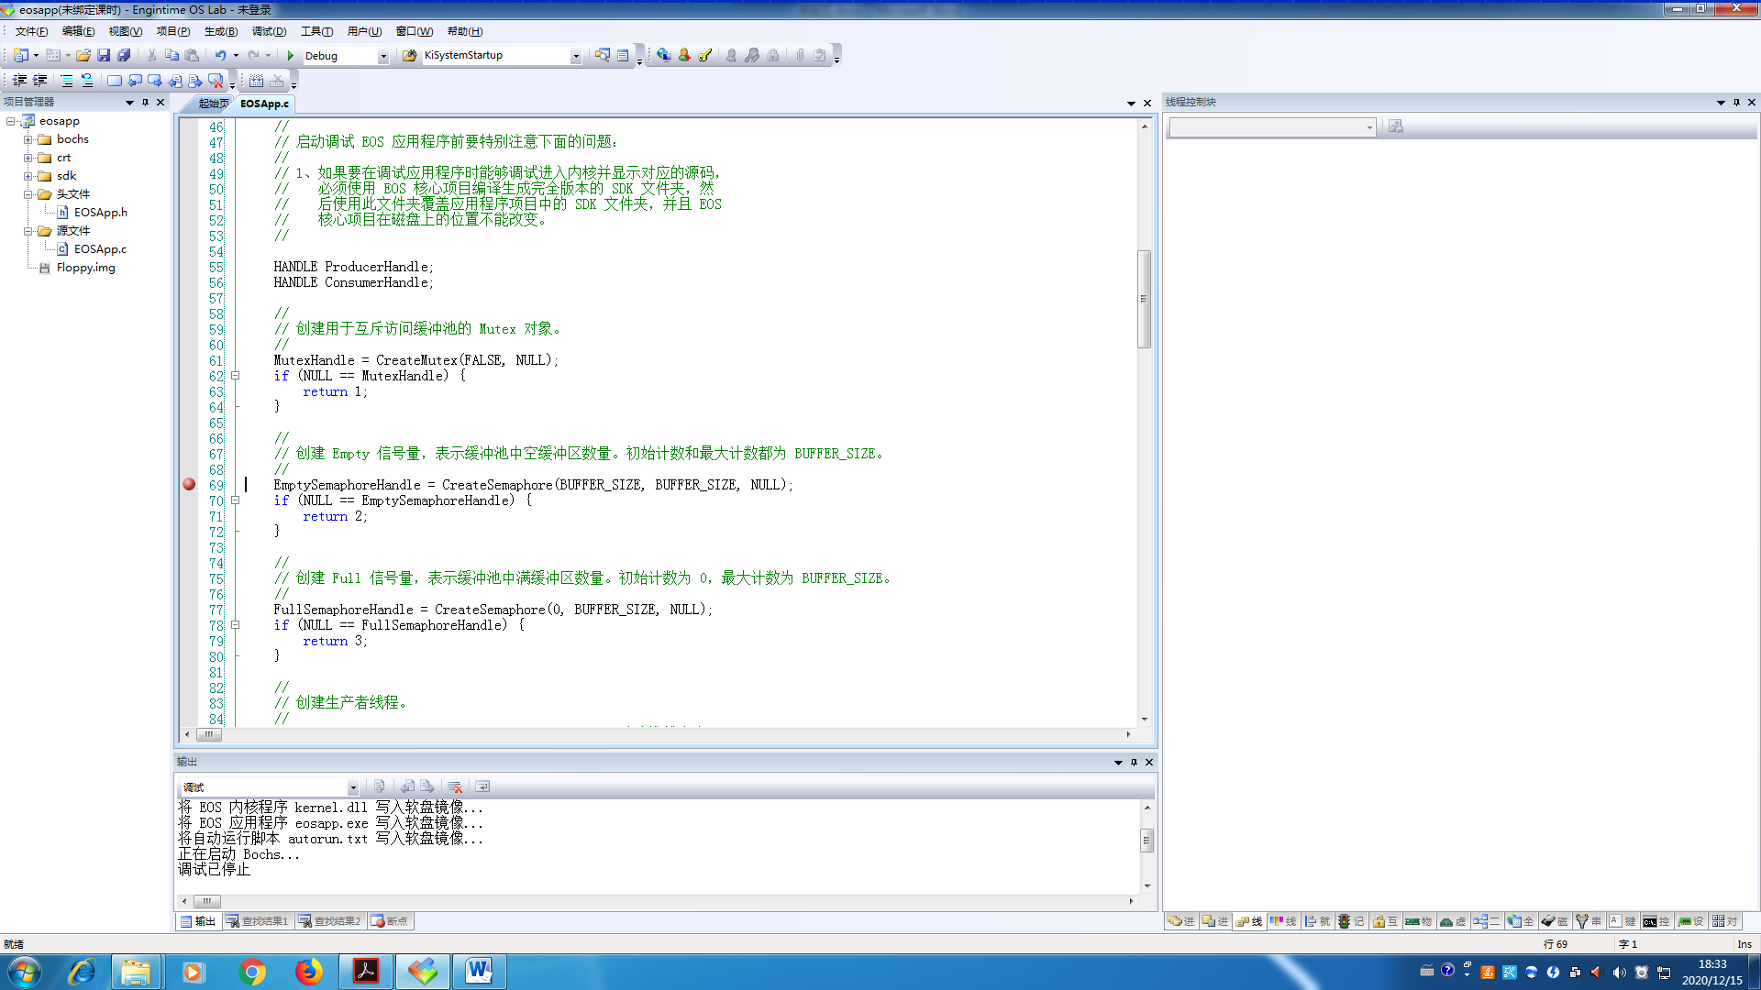

按 F5 启动调试 EOS 应用项目，到此断点处中断。

按 F11 调试进入 CreateSemaphore 函数。可以看到此 API 函数只是调用了 EOS 内核中的PsCreateSemaphoreObject 函数来创建信号量对象。

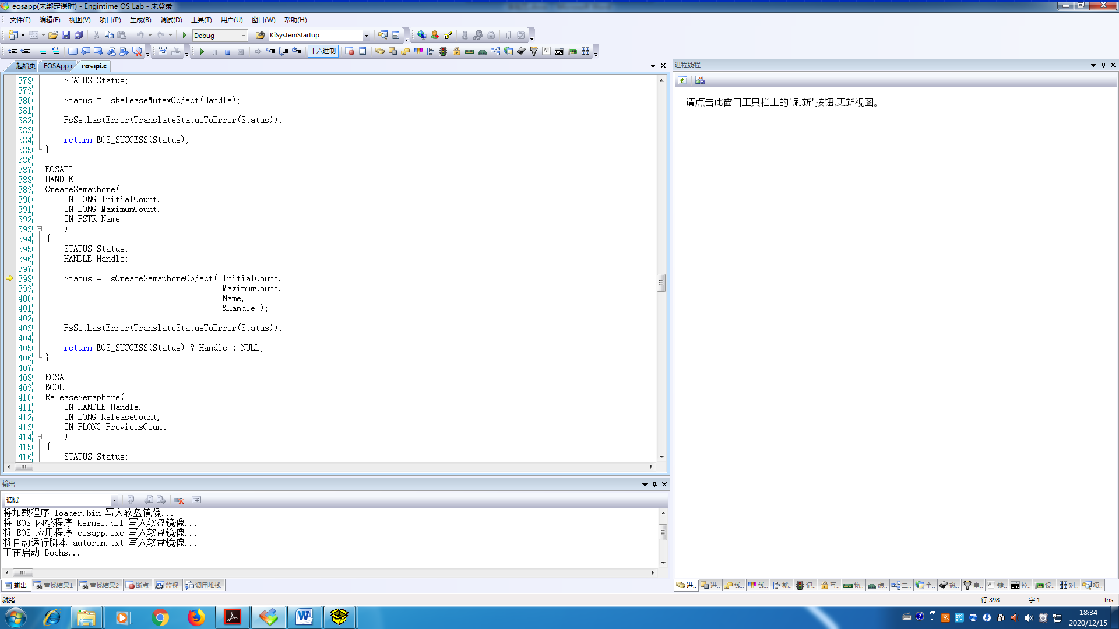

按 F11 调试进入 semaphore.c 文件中的 PsCreateSemaphoreObject 函数。在此函数中，会在 EOS内核管理的内存中创建一个信号量对象（分配一块内存），而初始化信号量对象中各个成员的操作是在 PsInitializeSemaphore 函数中完成的。

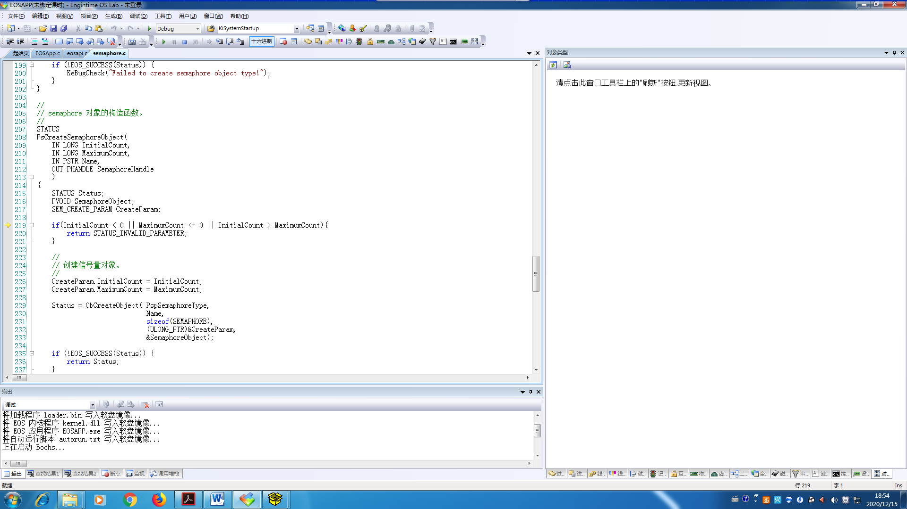

在 semaphore.c 文件的顶部查找到 PsInitializeSemaphore 函数的定义（第 19 行），在此函数的第一行（第 39 行）代码处添加一个断点。

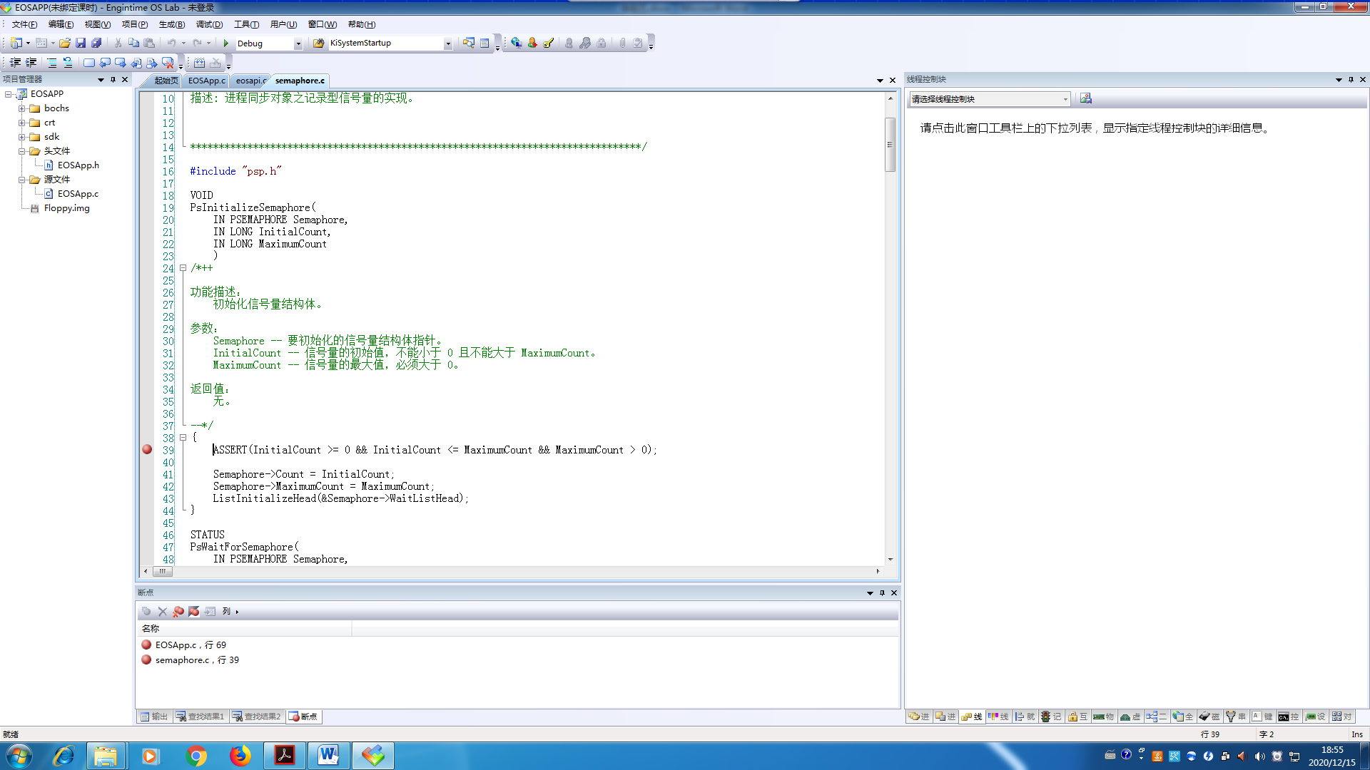

按 F5 继续调试，到断点处中断。观察 PsInitializeSemaphore 函数中用来初始化信号量结构体成员的值，应该和传入 CreateSemaphore 函数的参数值是一致的。

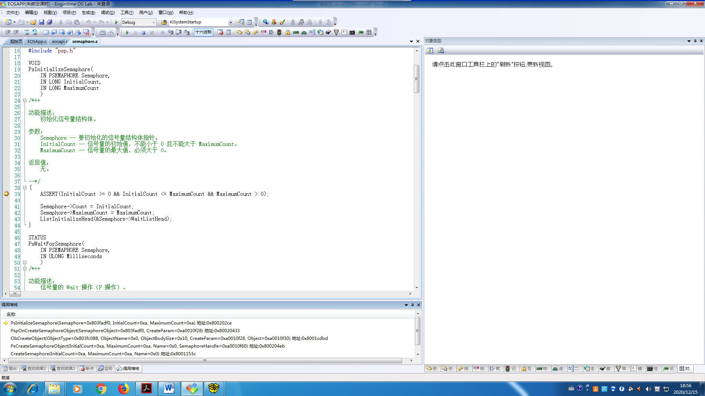

按 F10 单步调试 PsInitializeSemaphore 函数到第 44 行。查看信号量结构体被初始化的过程。打开“调用堆栈”窗口，查看函数的调用层次。选择“调试”菜单“窗口”中的“记录型信号量”，打开“记录型信号量”窗口。在该窗口工具栏上点击“刷新”按钮，可以看到当前系统中已经有一个创建完毕的信号量。

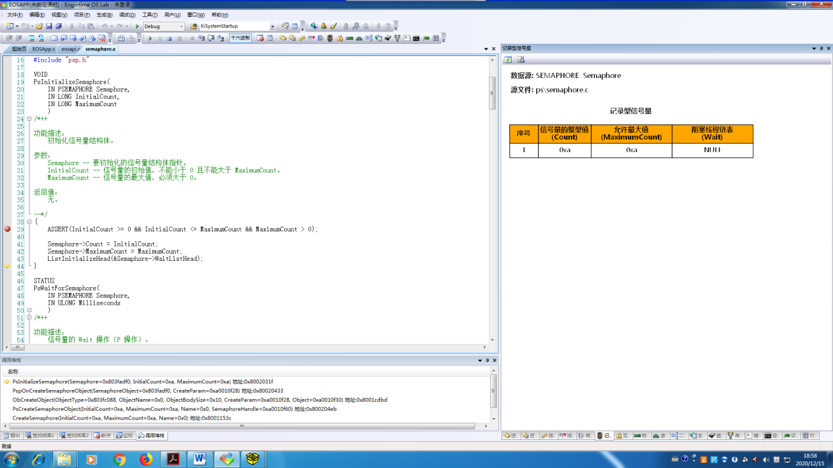

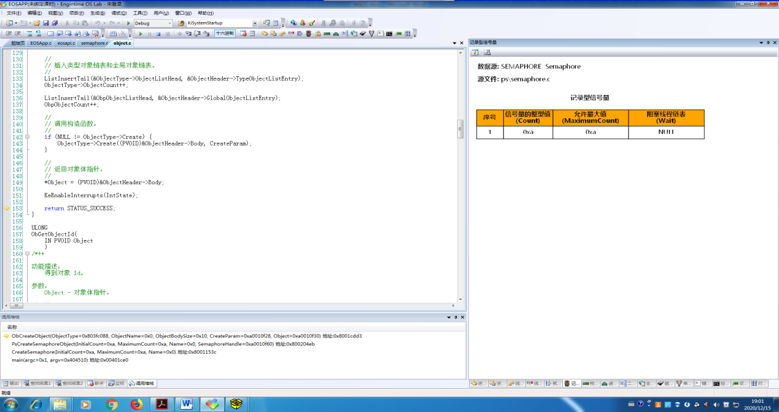

（2）等待信号量（P 操作）和释放信号量（V 操作）

1)等待信号量（不阻塞）

为了防止之前添加的断点影响后续的调试过程，首先需要删除所有断点。在 eosapp.c 文件的 Producer 函数中，等待 Empty 信号量的代码行（第 136 行）WaitForSingleObject(EmptySemaphoreHandle, INFINITE);添加一个断点。

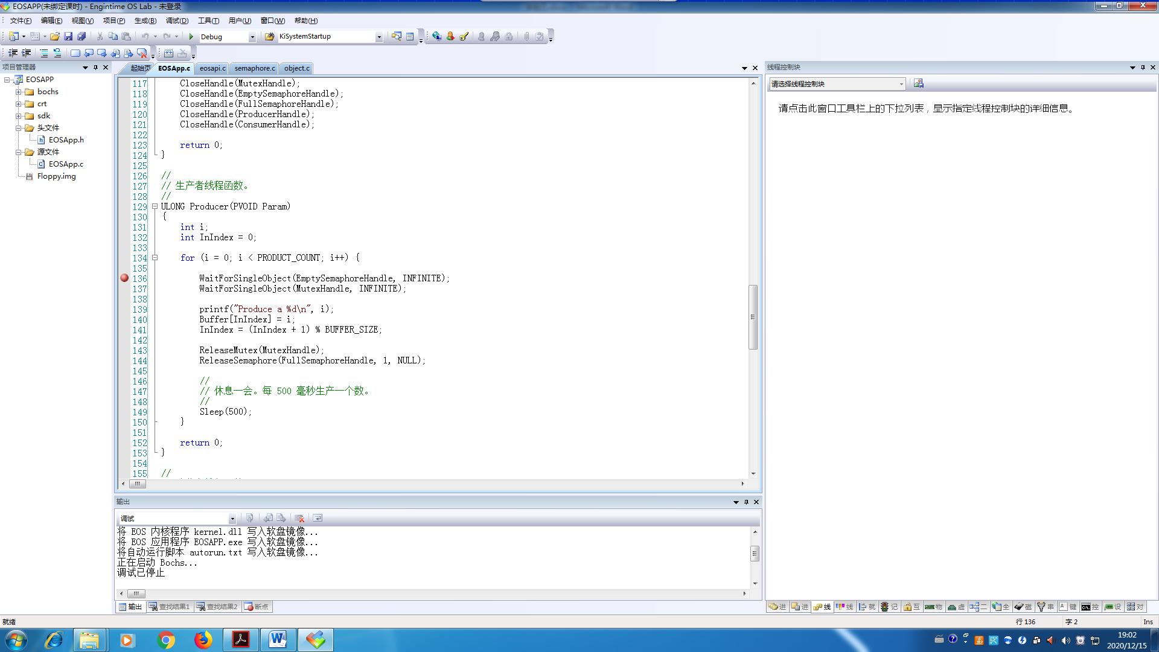

按 F5 继续调试，到断点处中断。

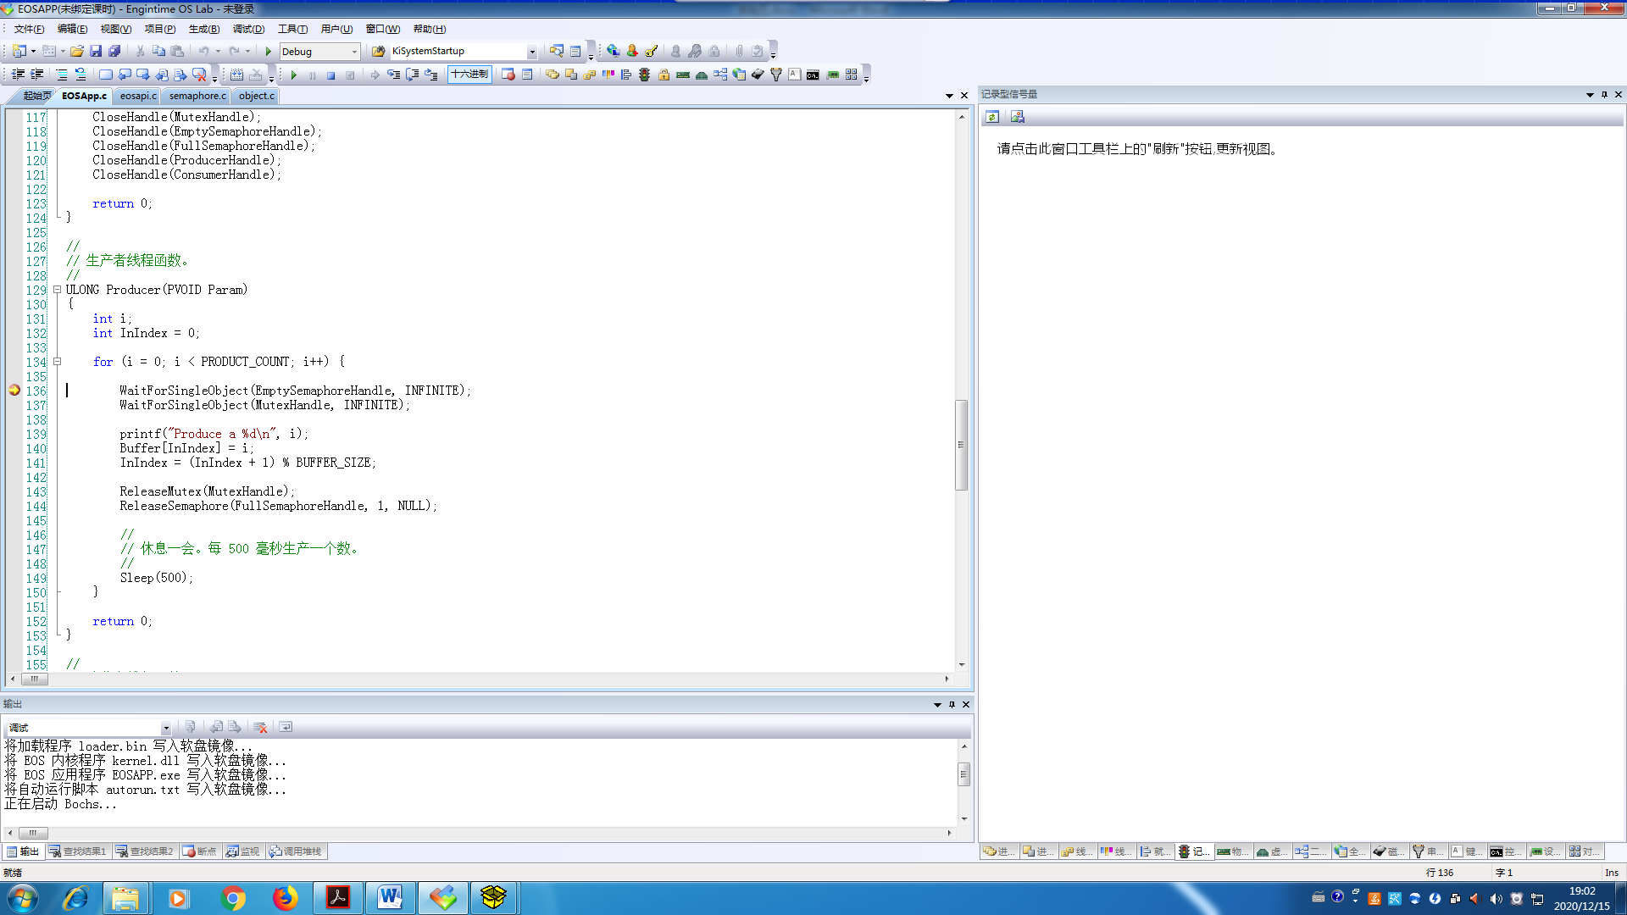

WaitForSingleObject 函数最终会调用内核中的PsWaitForSemaphore函数完成等待信号量操作。

所以，在 semaphore.c 文件中 PsWaitForSemaphore 函数的第一行（第 68 行）添加一个断点。

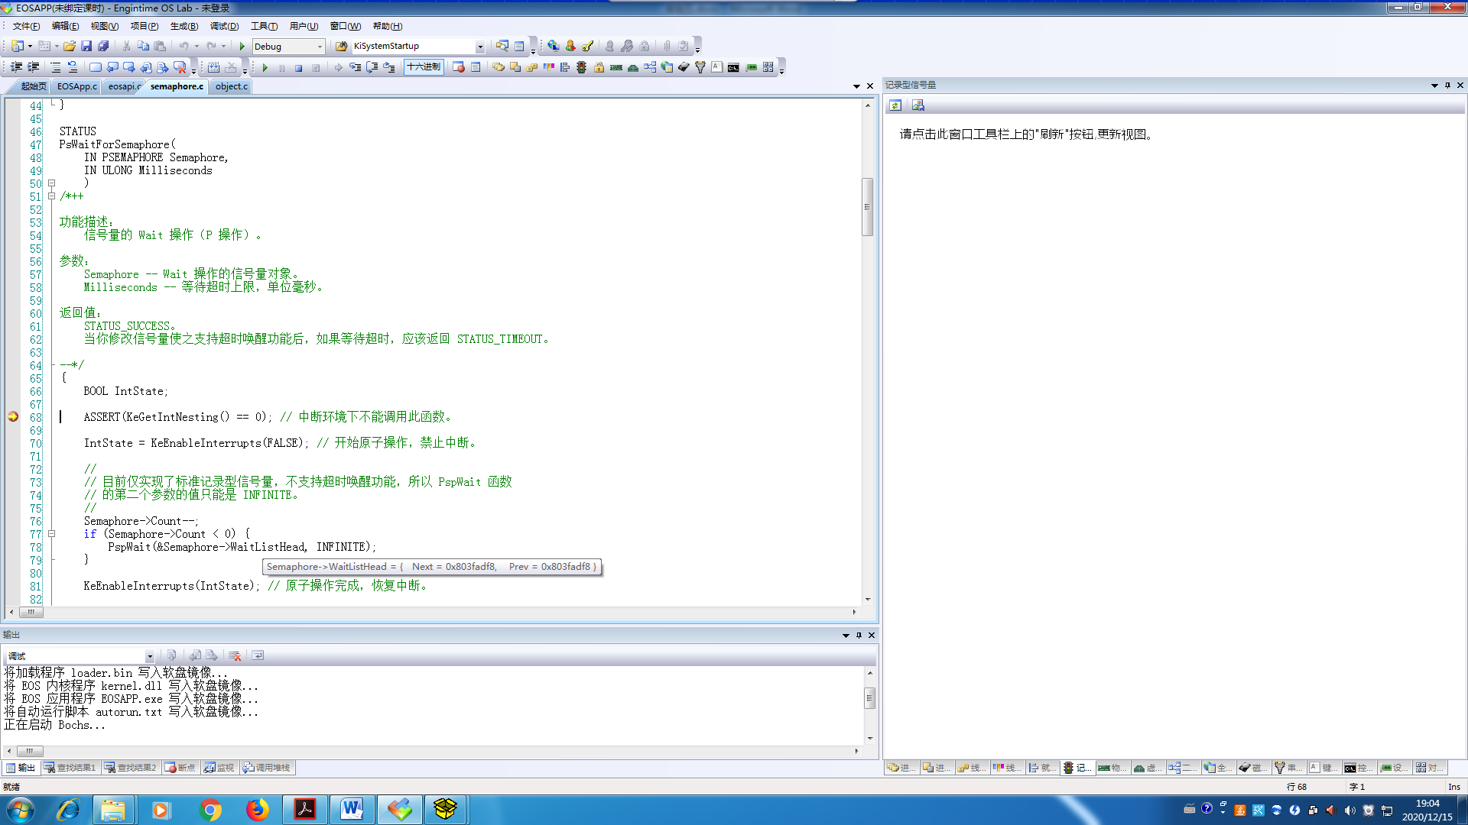

按 F10 单步调试，直到完成 PsWaitForSemaphore 函数中的所有操作。刷新“记录型信号量”窗口，显示如图 13-4 所示的内容，可以看到此次执行并没有进行等待，只是将 Empty 信号量的计数减少了 1（由 10 变为了 9）就返回了。

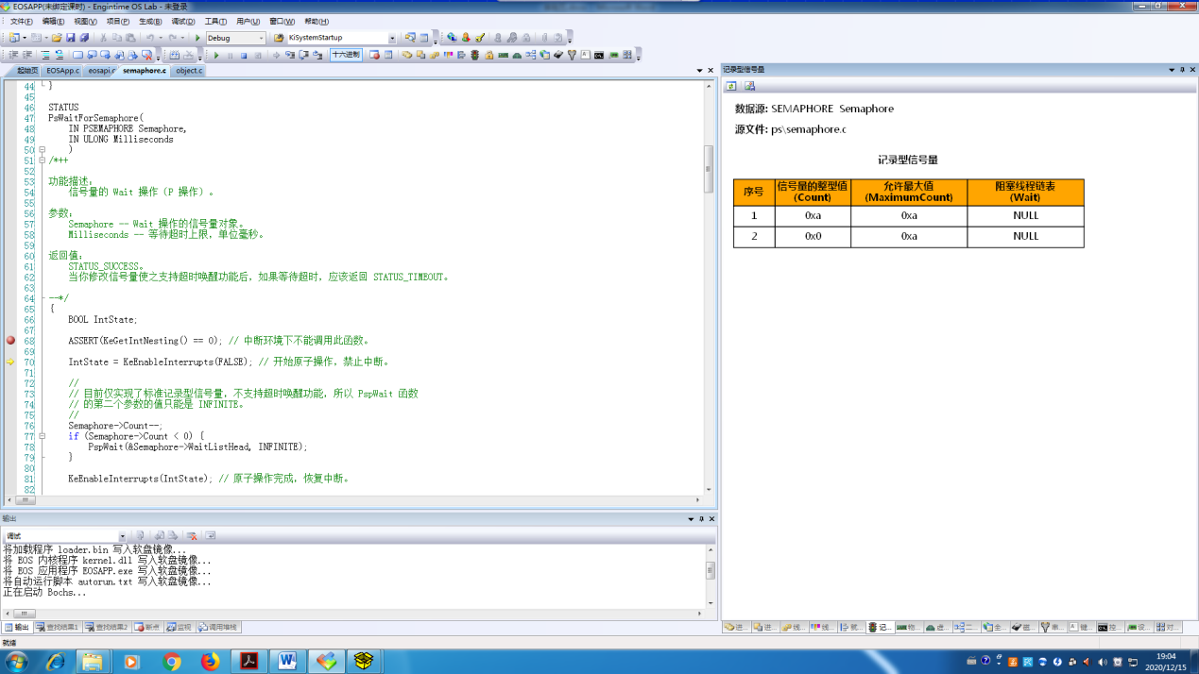

2)释放信号量（不唤醒）

在 eosapp.c 文件的 Producer 函数中，释放 Full 信号量的代码行（第 144 行）

ReleaseSemaphore(FullSemaphoreHandle, 1, NULL);添加一个断点。

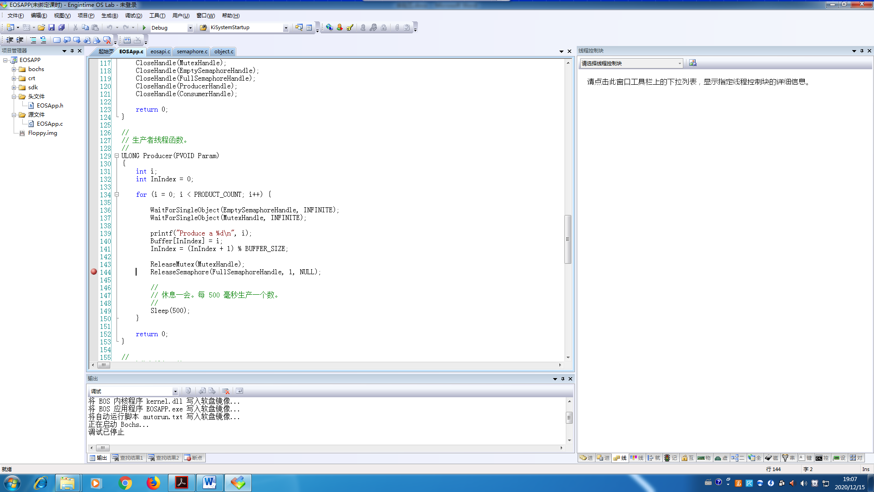

按 F5 继续调试，到断点处中断。

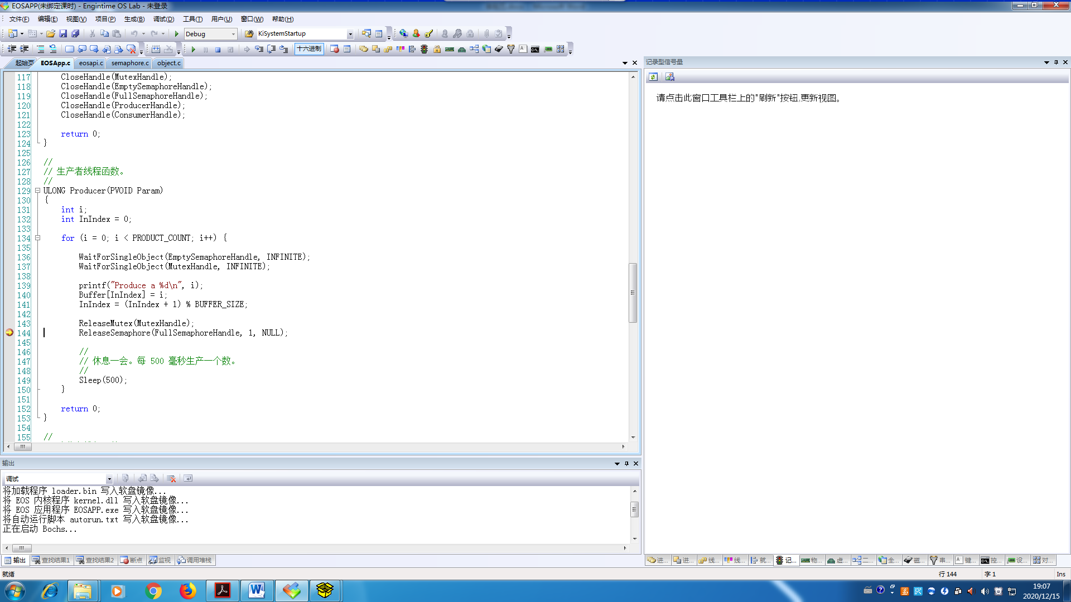

按 F11 调试进入 ReleaseSemaphore 函数。

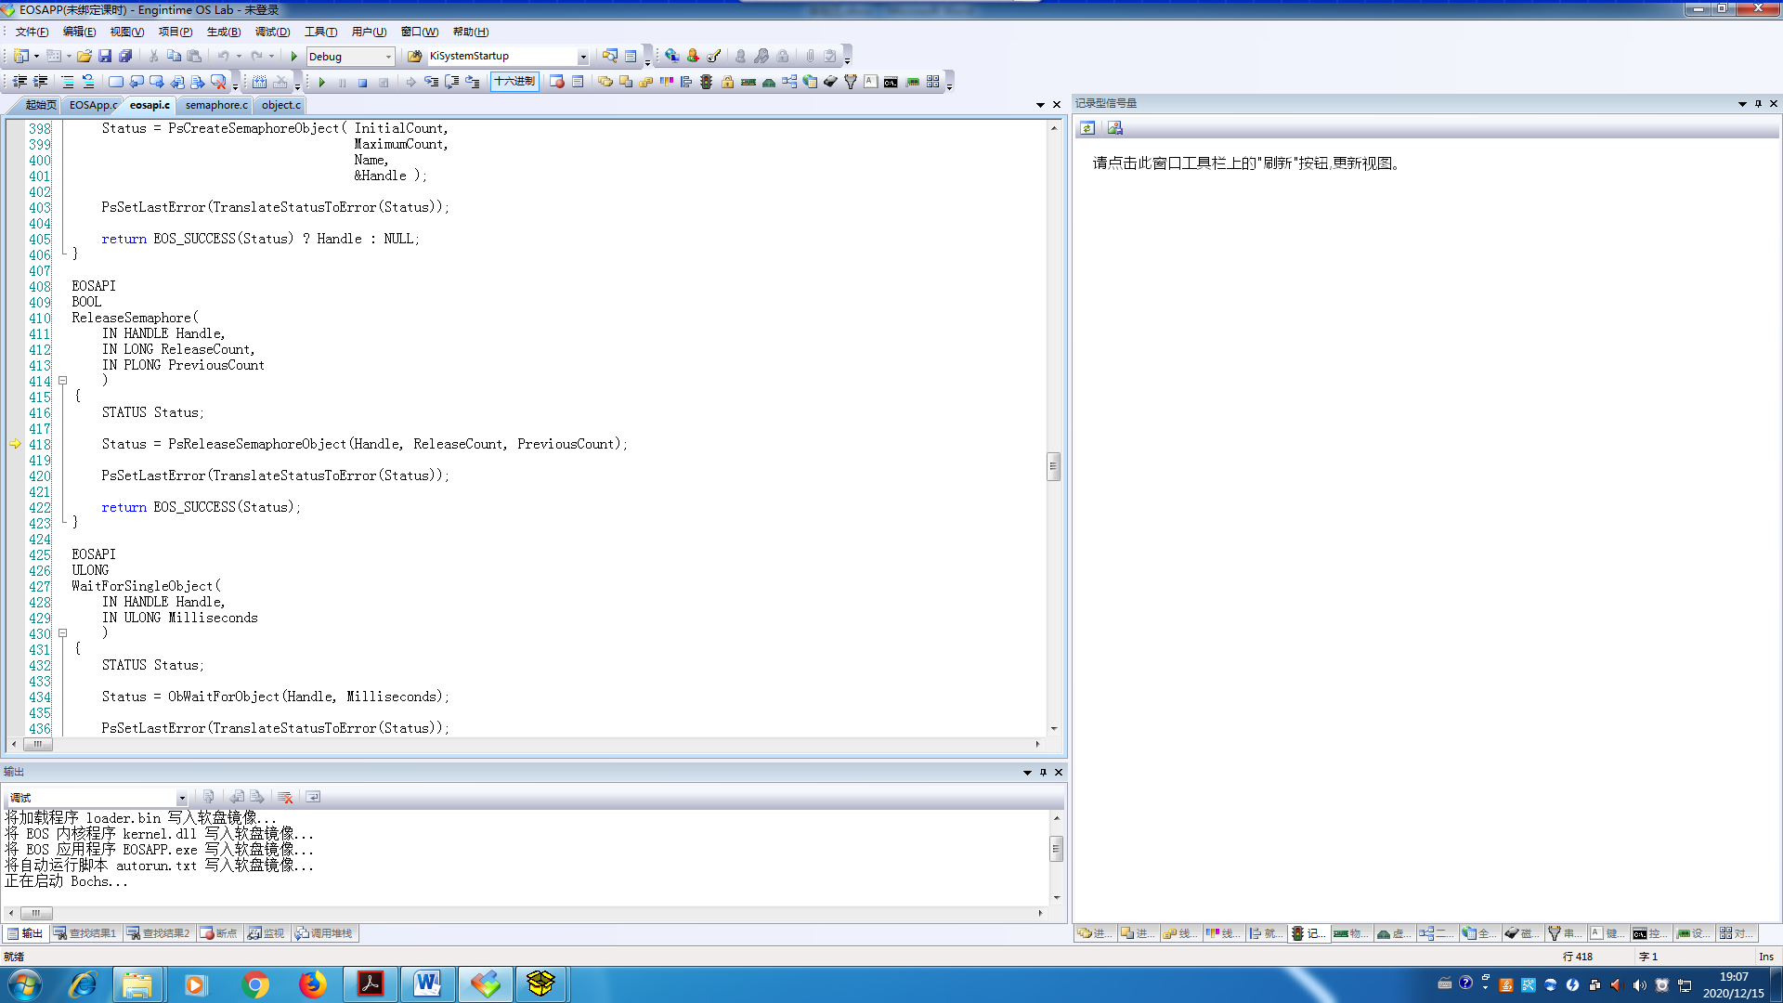

继续按 F11 调试进入 PsReleaseSemaphoreObject 函数。

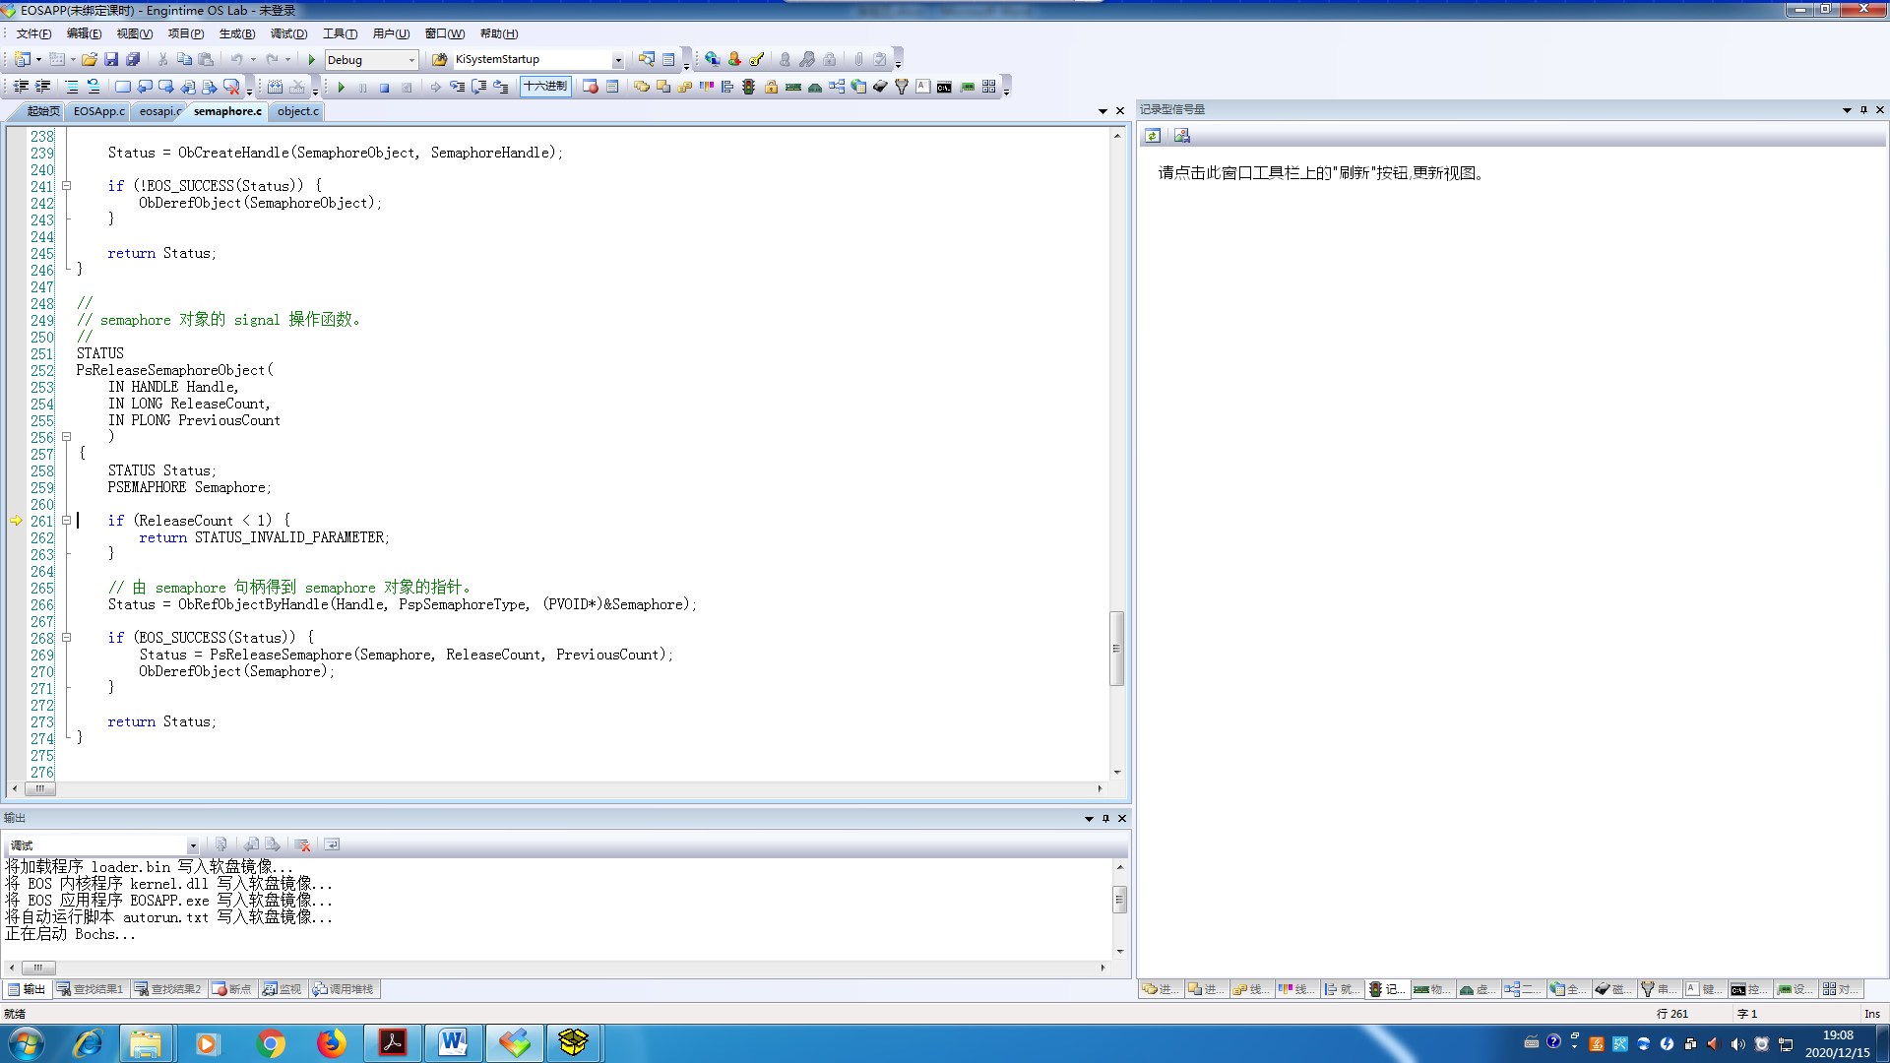

先使用 F10 单步调试，当黄色箭头指向第 269 行时使用 F11 单步调试，进入 PsReleaseSemaphore函数。

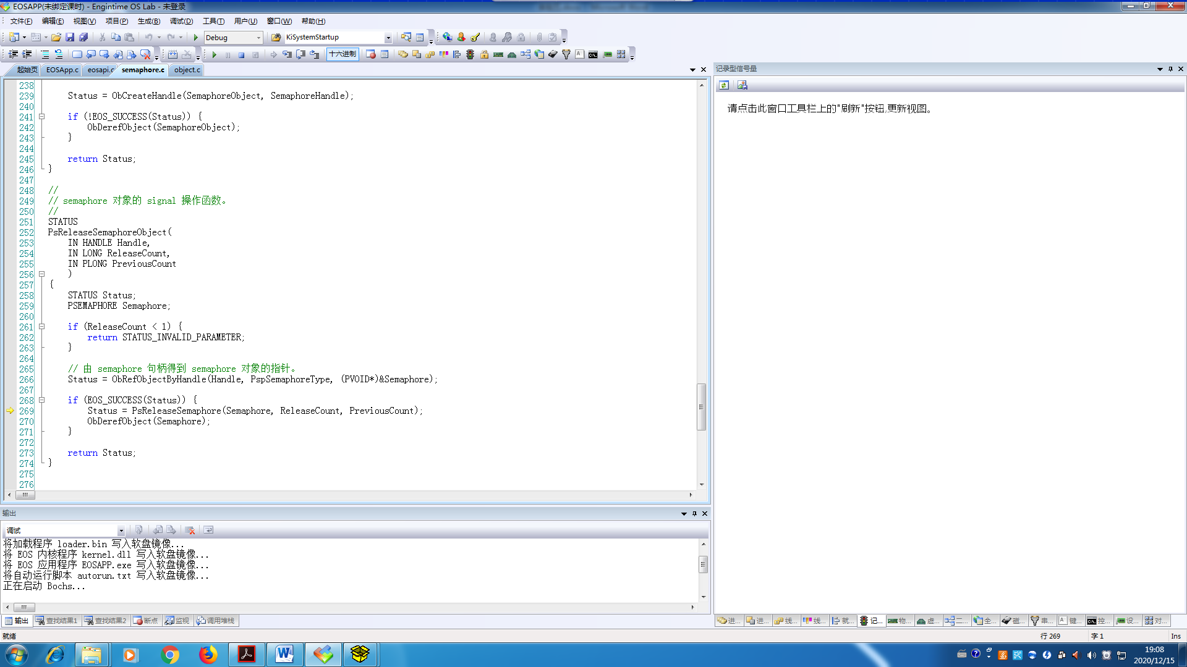

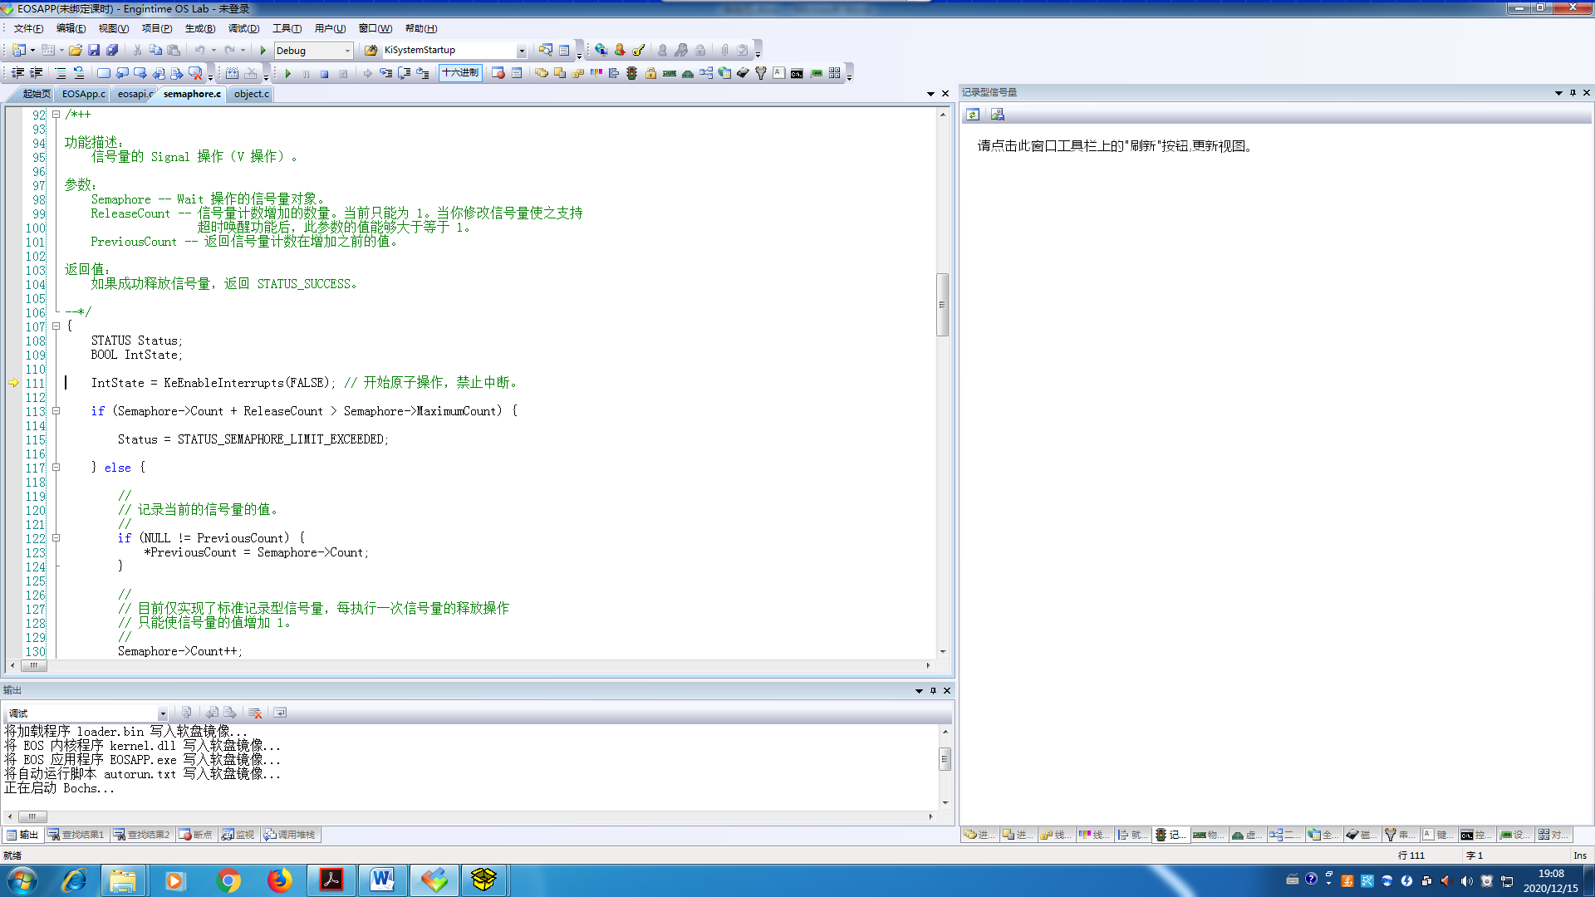

继续按 F10 单步调试，直到完成 PsReleaseSemaphore 函数中的所有操作。刷新“记录型信号量”窗口，可以看到此次执行没有唤醒其它线程（因为此时没有线程在 Full 信号量上被阻塞），只是将 Full 信号量的值增加了 1（由 0 变为了 1）。

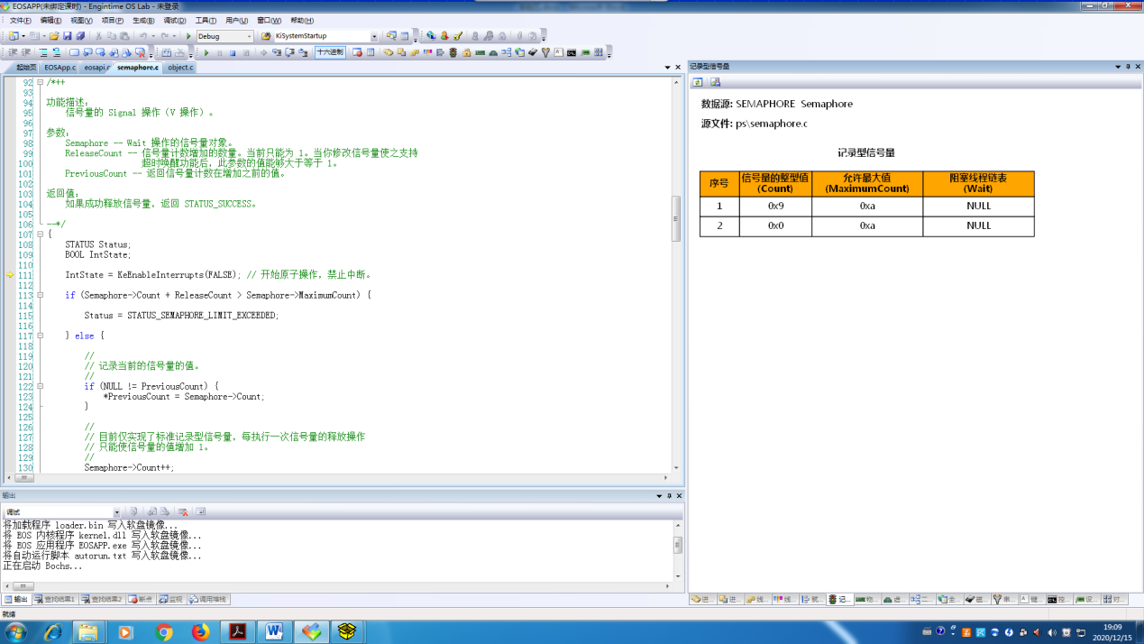

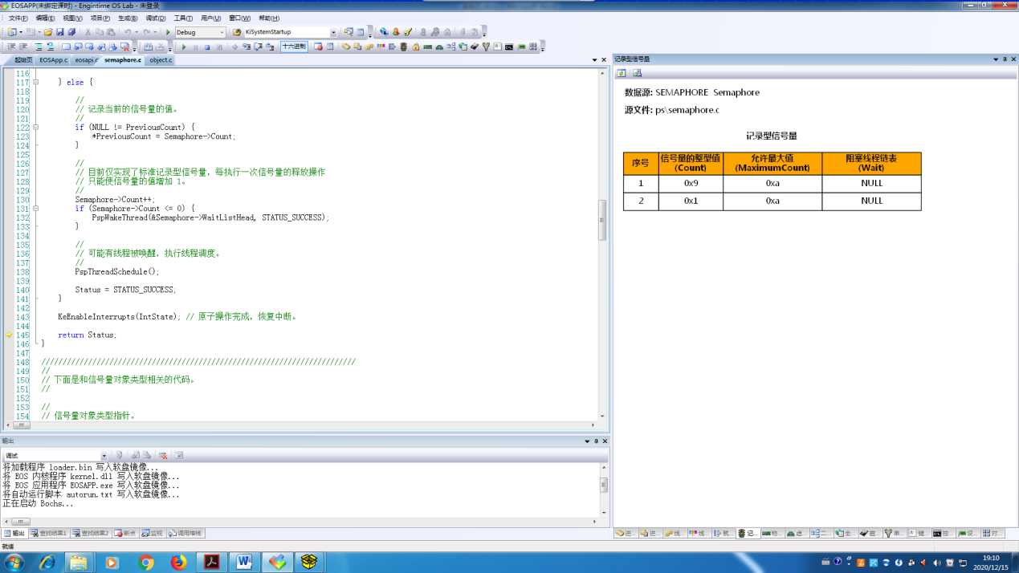

3) 等待信号量（阻塞）

结束之前的调试,删除所有的断点。在semaphore.c 文件中的 PsWaitForSemaphore 函数的PspWait(&Semaphore->WaitListHead, INFINITE);代码行（第 78 行）添加一个断点。

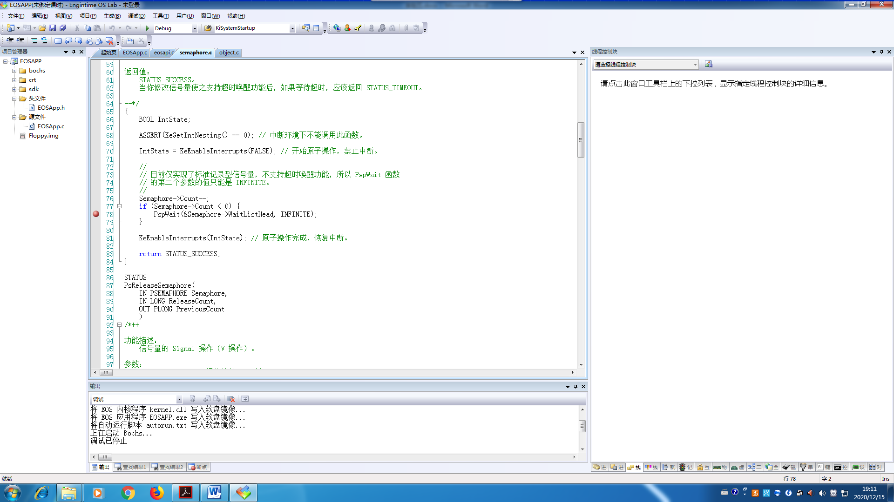

按 F5 启动调试，并立即激活虚拟机窗口查看输出。开始时生产者、消费者都不会被信号量阻塞，同步执行一段时间后才在断点处中断。

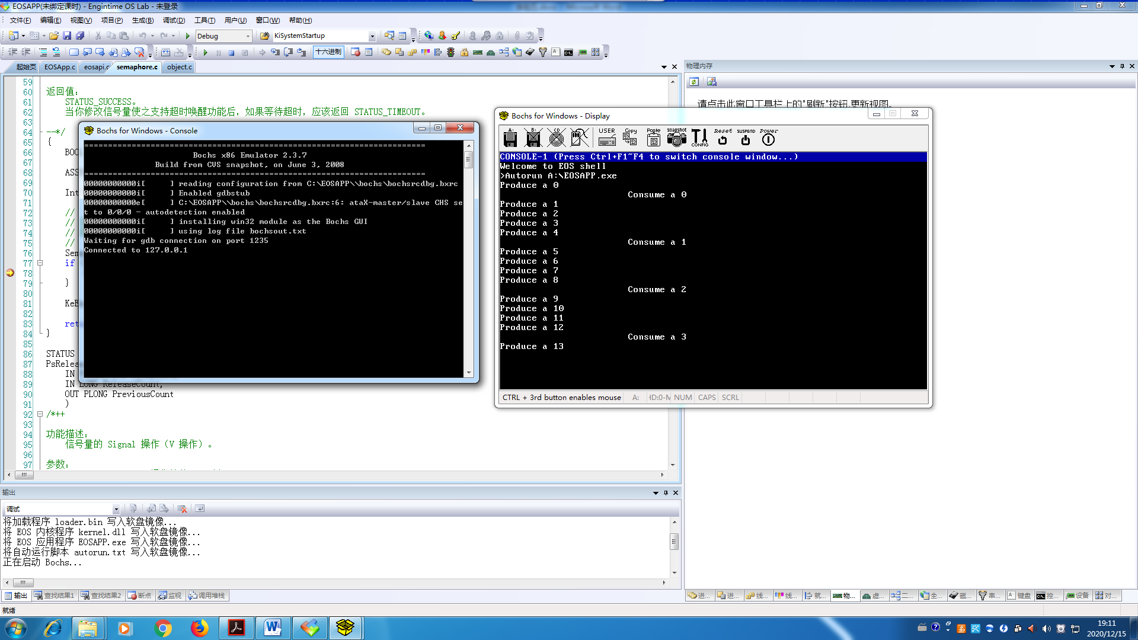

中断后，查看“调用堆栈”窗口，有 Producer 函数对应的堆栈帧，说明此次调用是从生产者线程函数进入的。

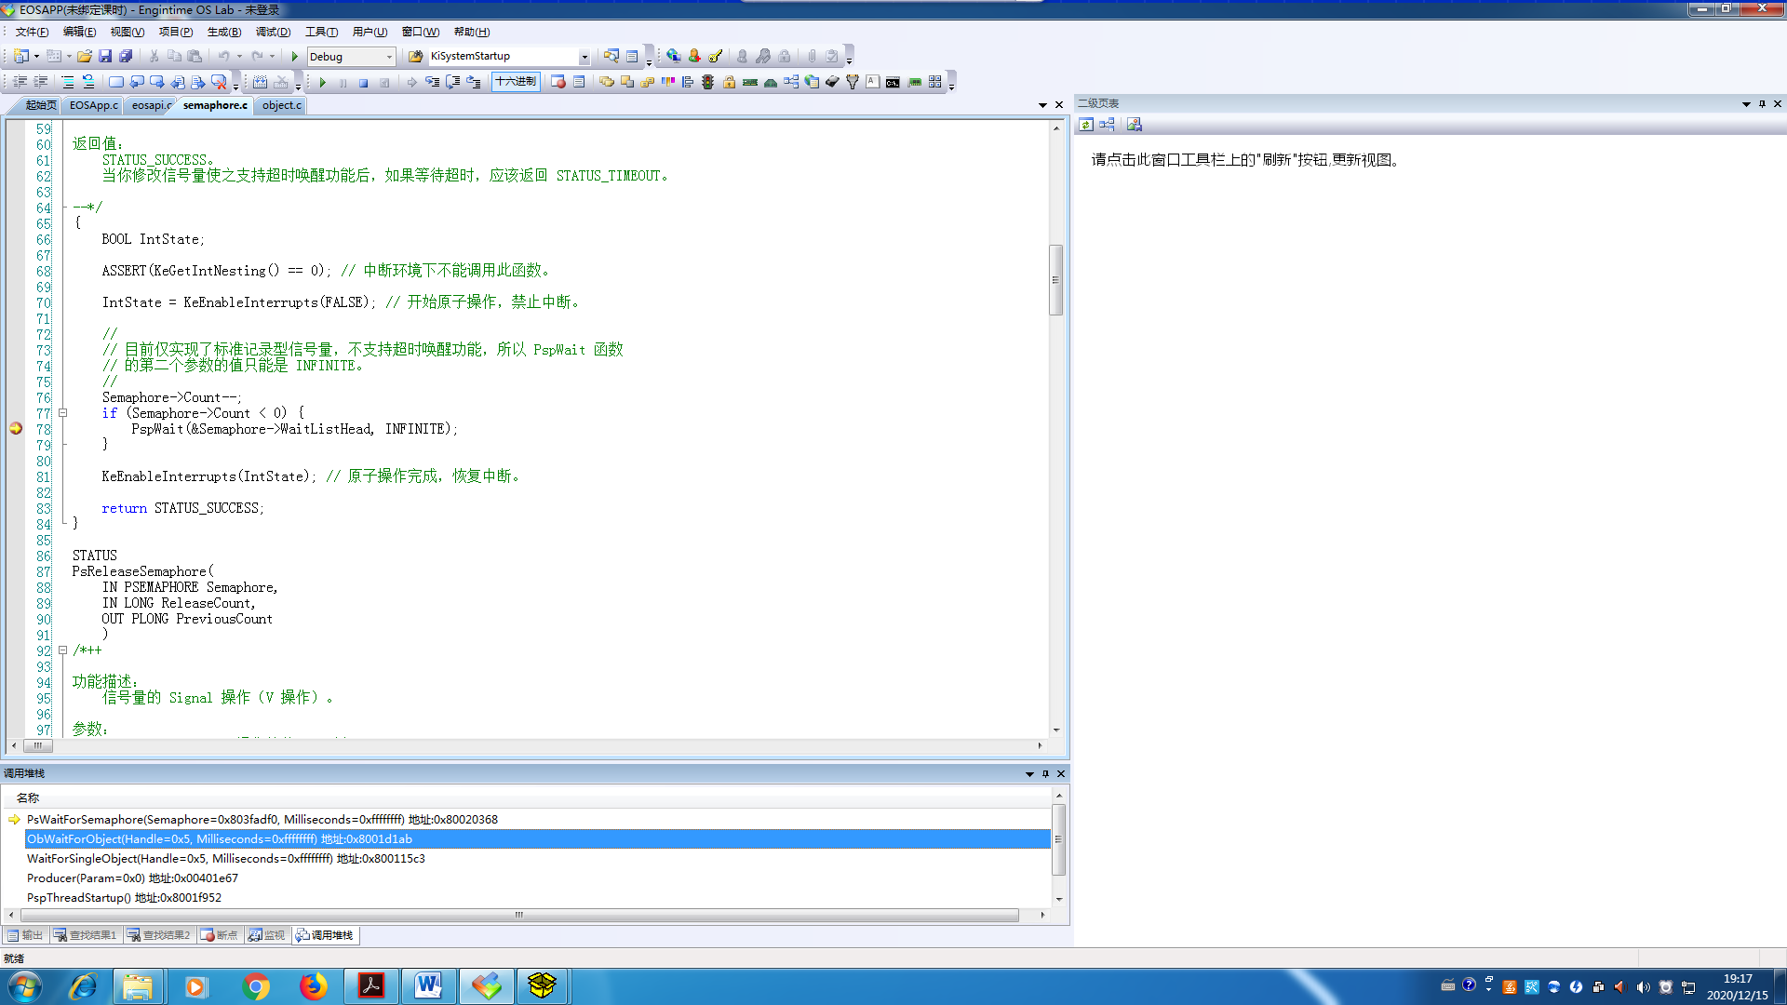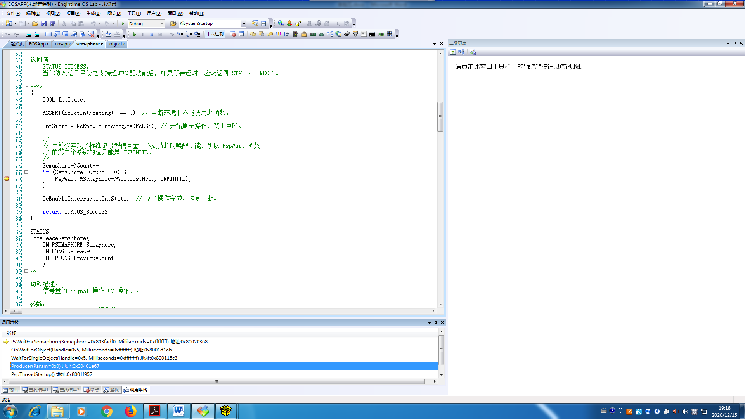

刷新“记录型信号量”窗口，查看 Empty 信号量计数（Semaphore->Count）的值为-1，所以会调用 PspWait 函数将生产者线程放入 Empty 信号量的等待队列中进行等待，使之让出处理器。

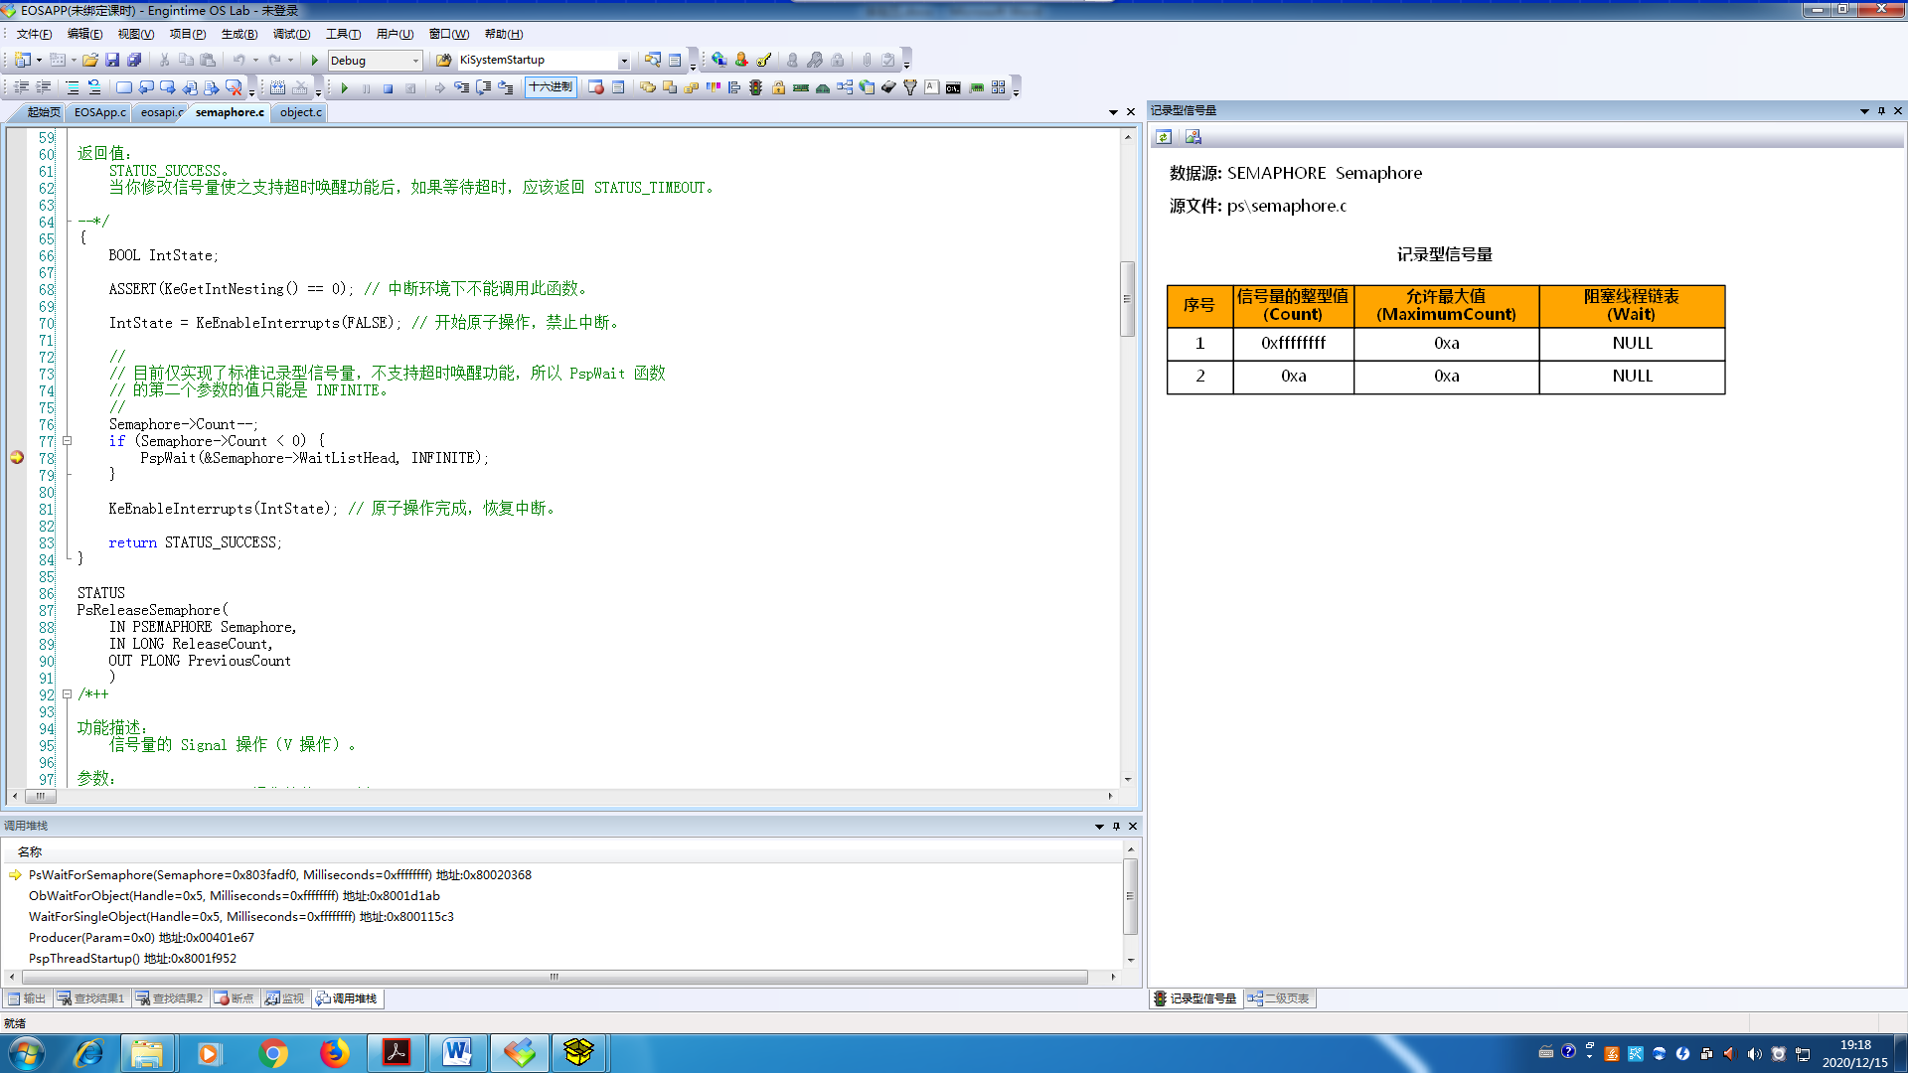

在“调用堆栈”窗口中双击 Producer 函数所在的堆栈帧，绿色箭头指向等待 Empty 信号量的代码行，查看 Producer 函数中变量 i 的值为 14，表示生产者线程正在尝试生产 14 号产品。

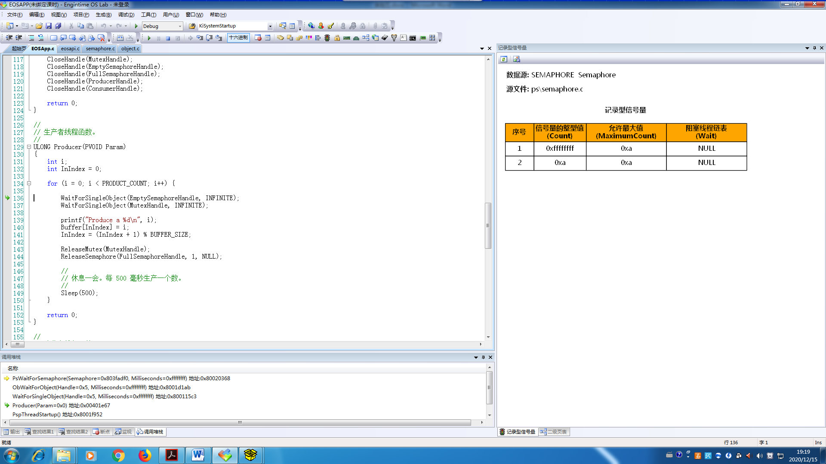

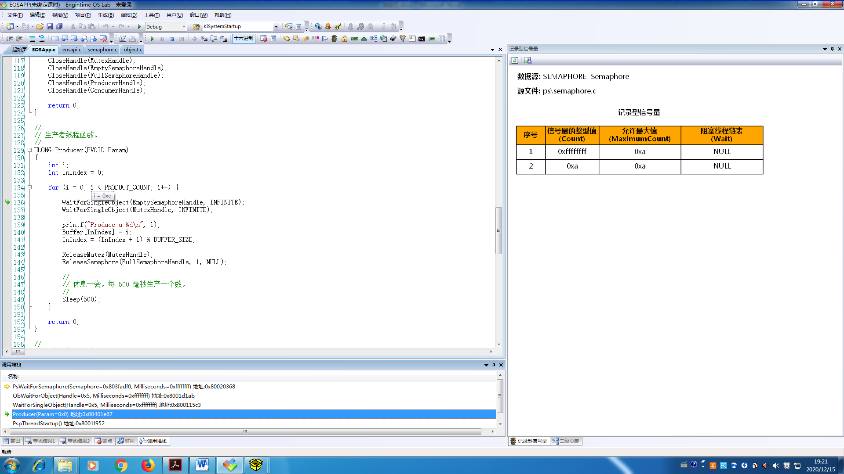

激活虚拟机窗口查看输出的结果。生产了从 0 到 13 的 14 个产品，但是只消费了从 0 到 3 的 4 个产品，所以缓冲池中的 10 个缓冲区就都被占用了，这与之前调试的结果是一致的。

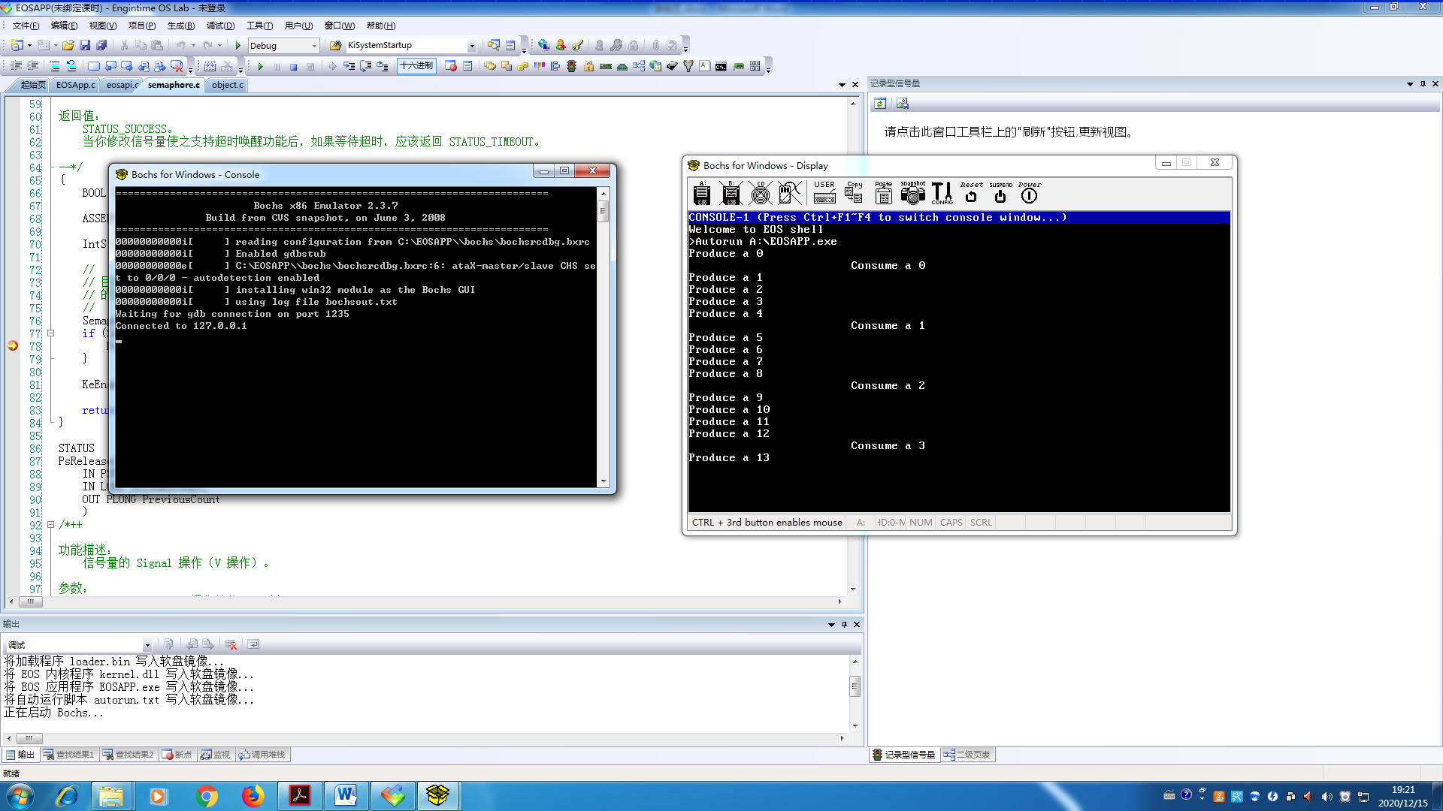

4）释放信号量（唤醒）

删除所有断点。在 eosapp.c 文件的 Consumer 函数中，释放 Empty 信号量的代码行（第 172 行）ReleaseSemaphore(EmptySemaphoreHandle, 1, NULL);添加一个断点。

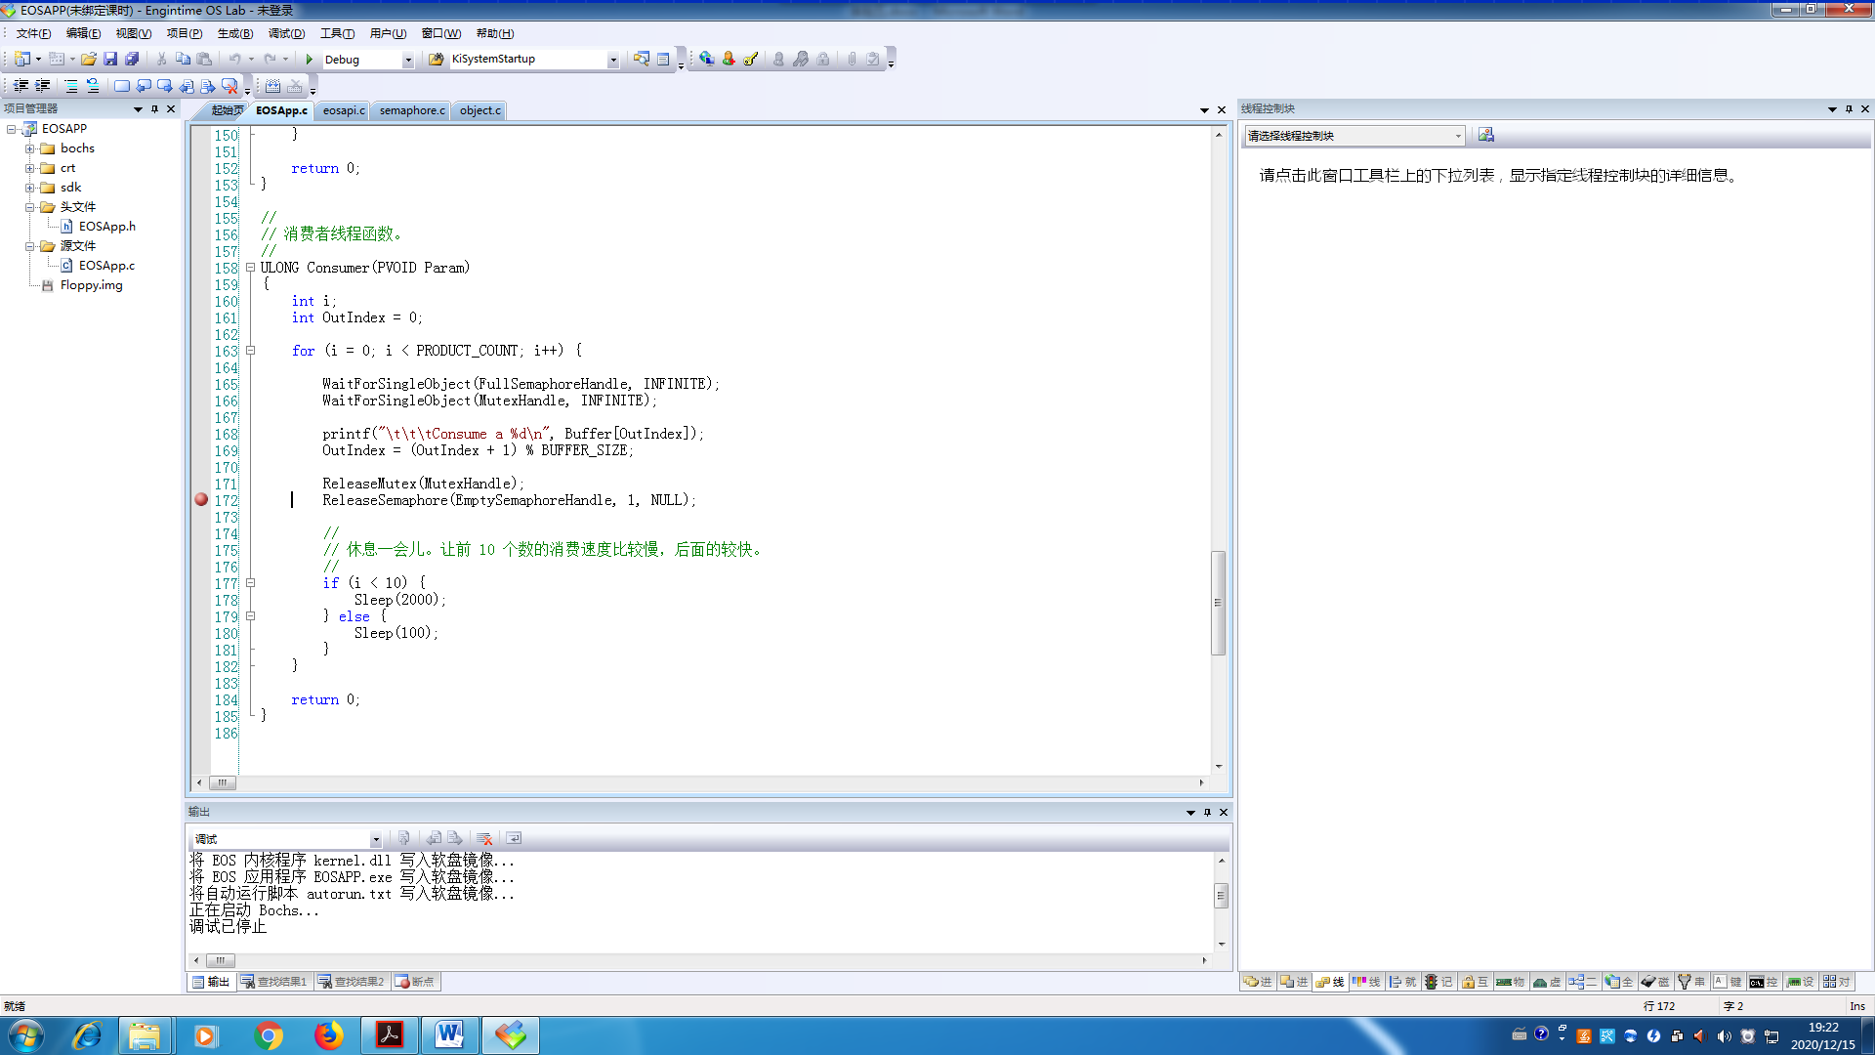

按 F5 继续调试，会在断点处中断。刷新“记录型信号量”窗口，会显示如图 13-5 所示的内容，可以看到此时生产者线程仍然阻塞在 Empty 信号量上。

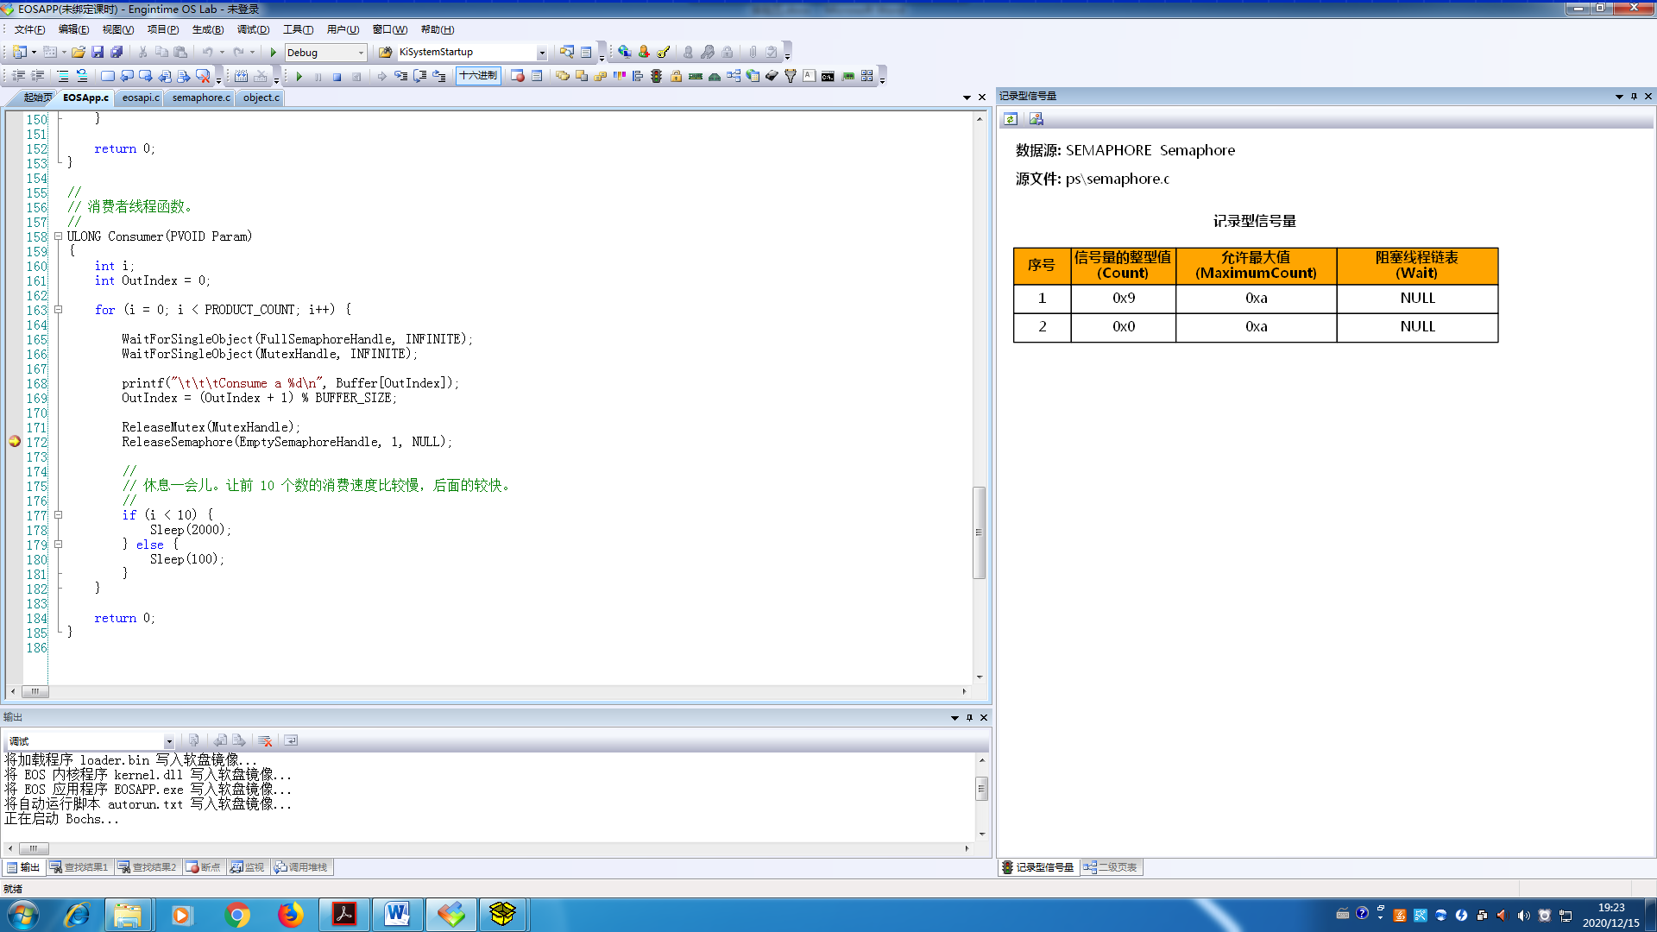

使用 F10 和 F11 调试进入 PsReleaseSemaphore 函数。

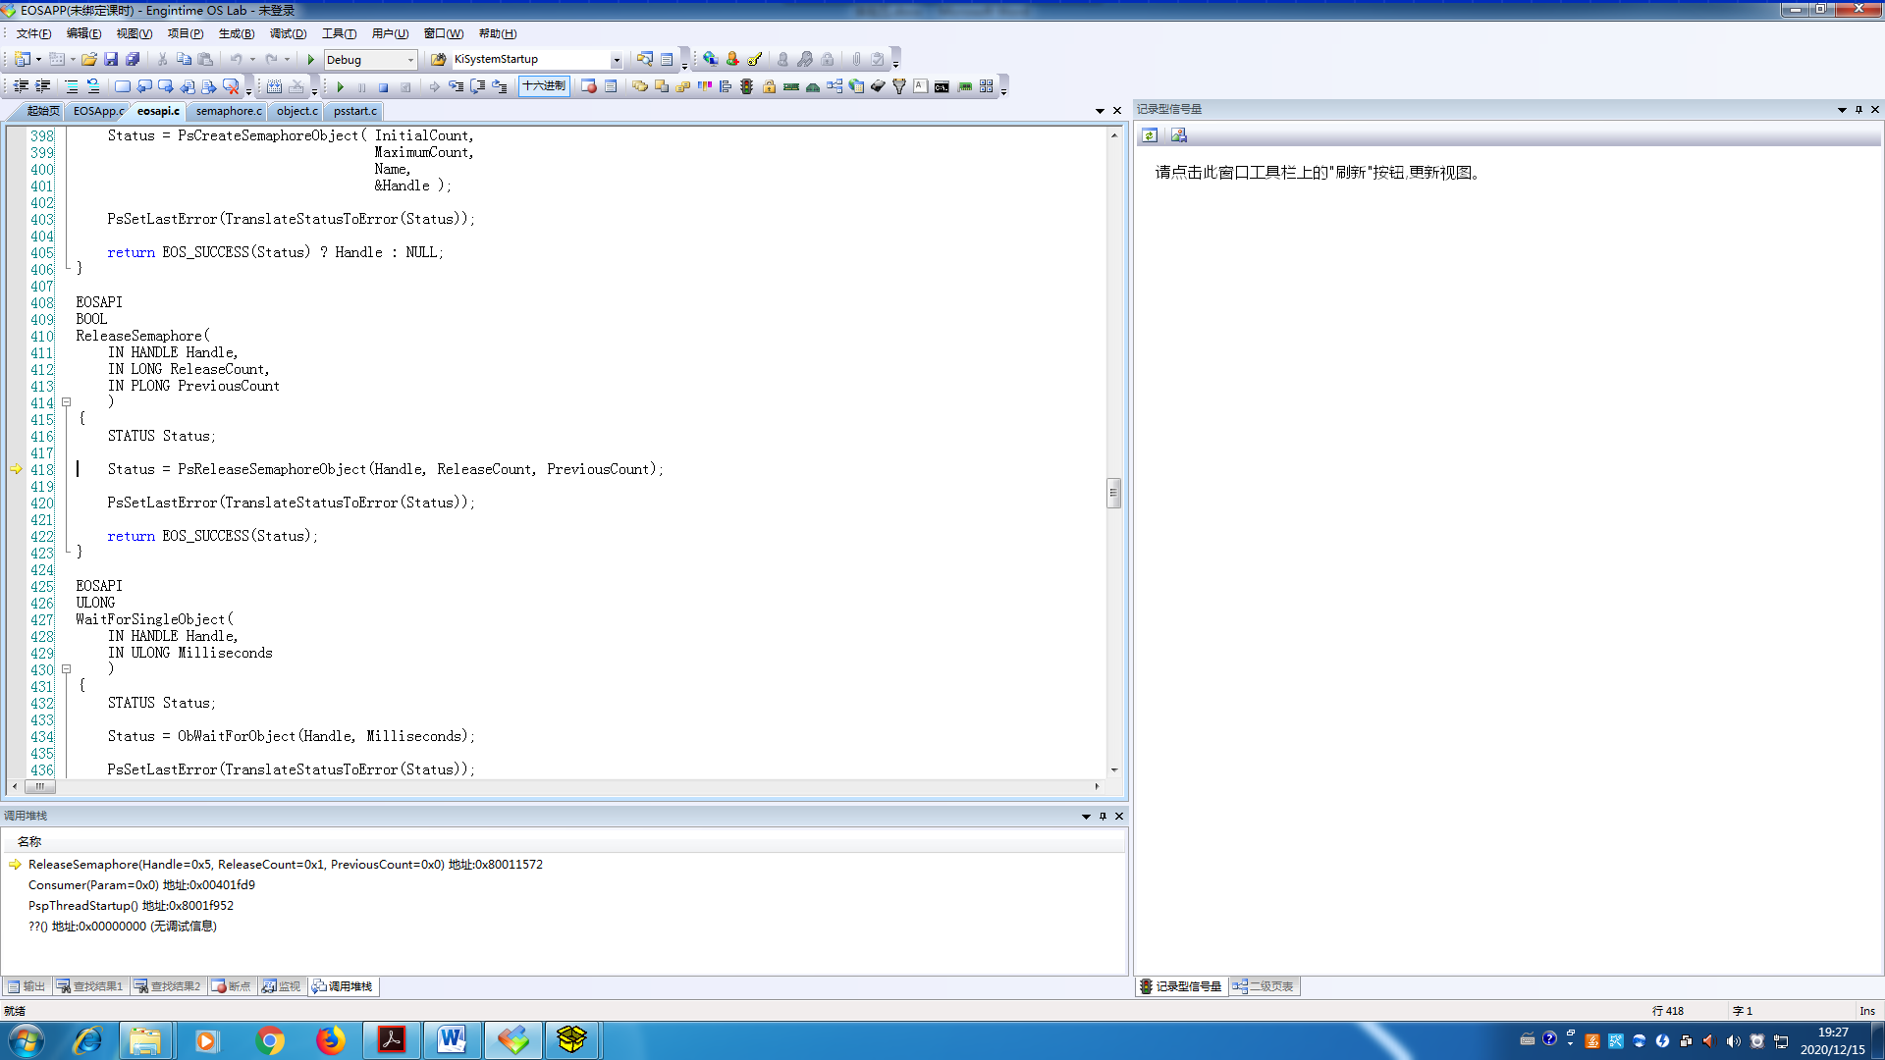

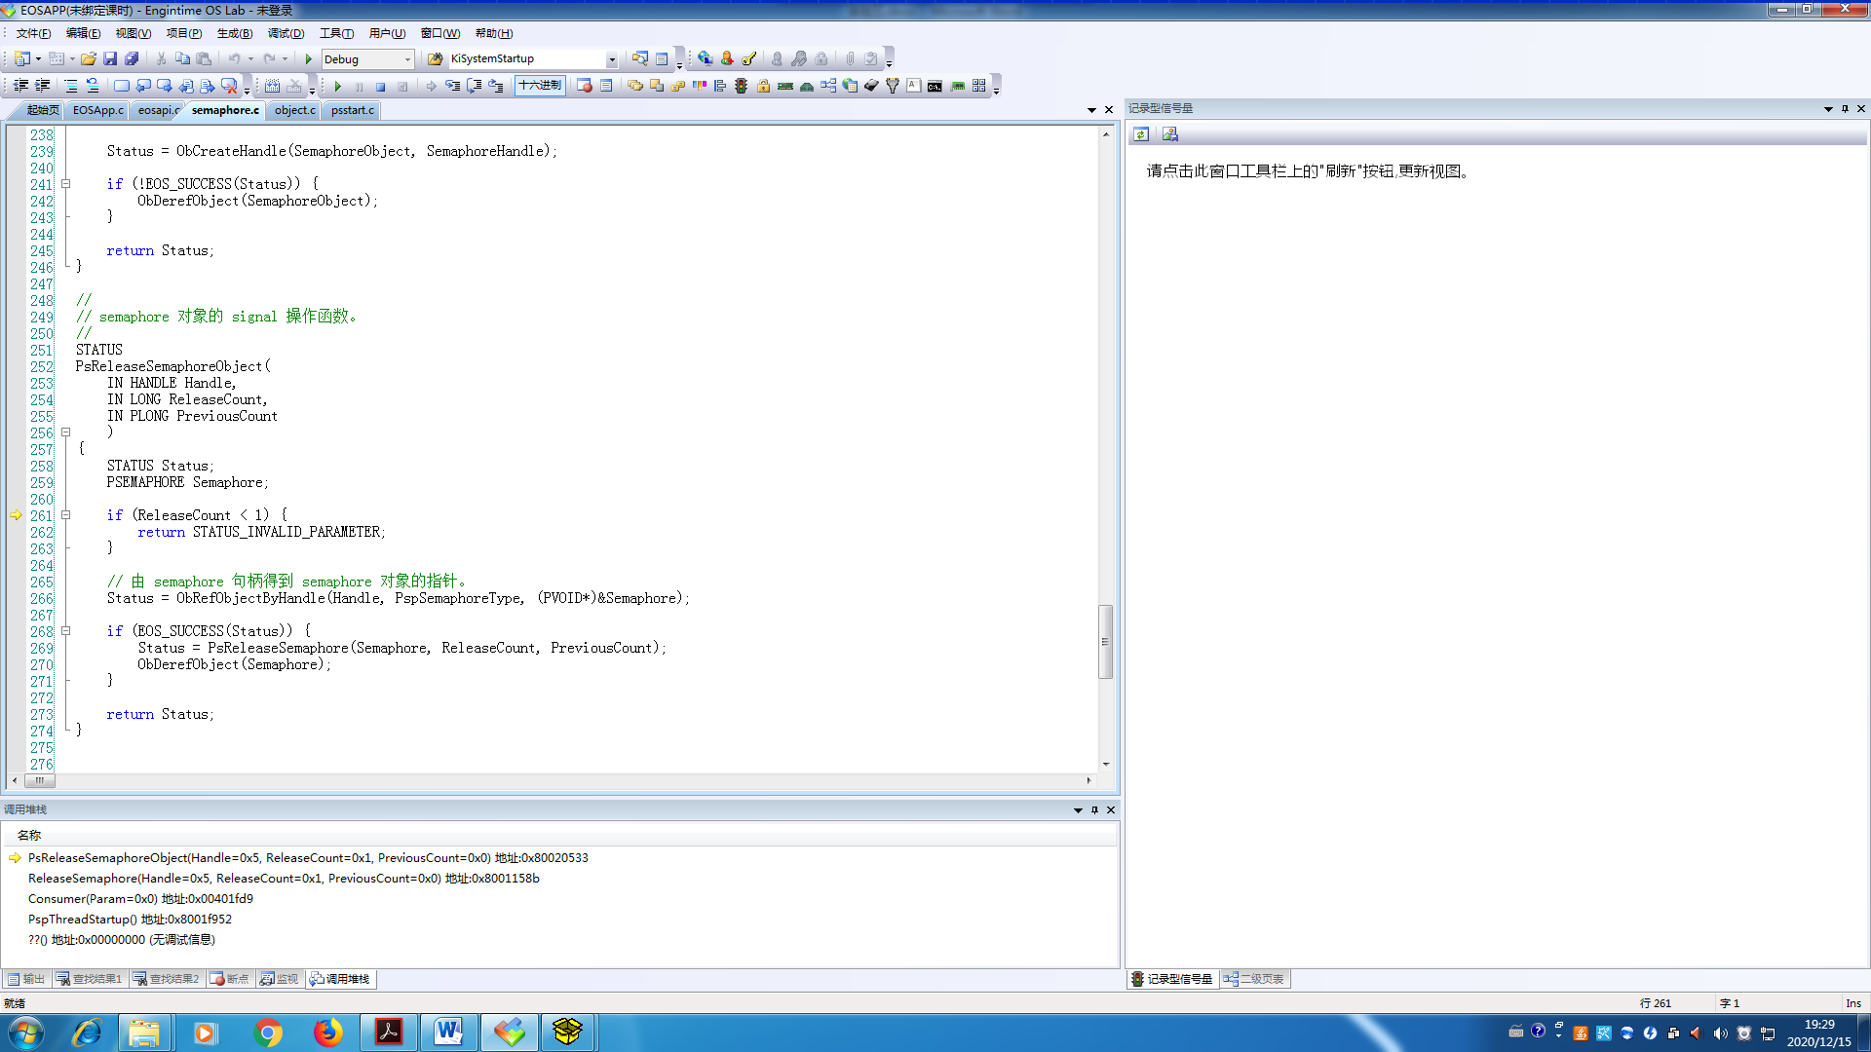

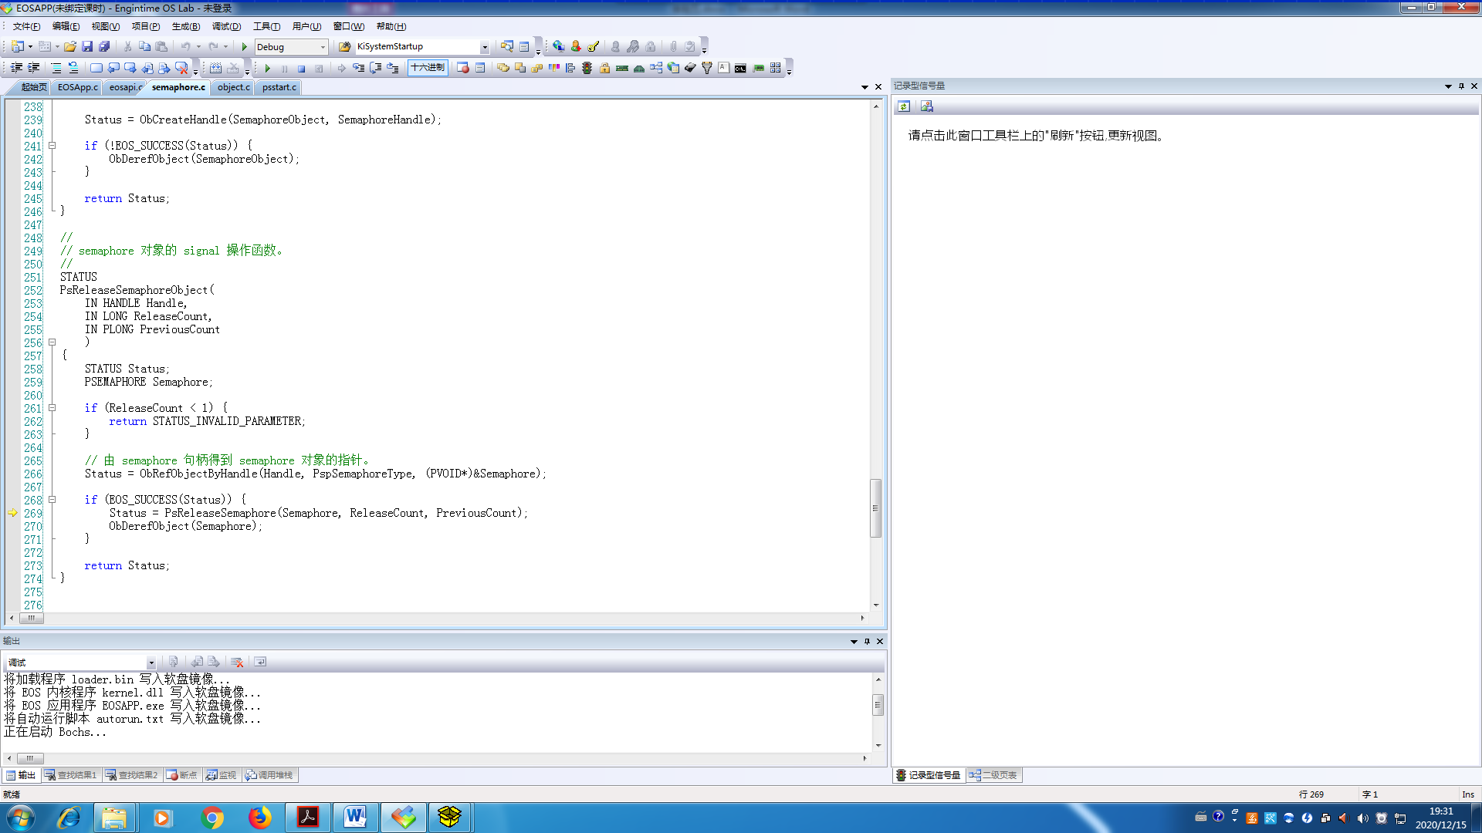

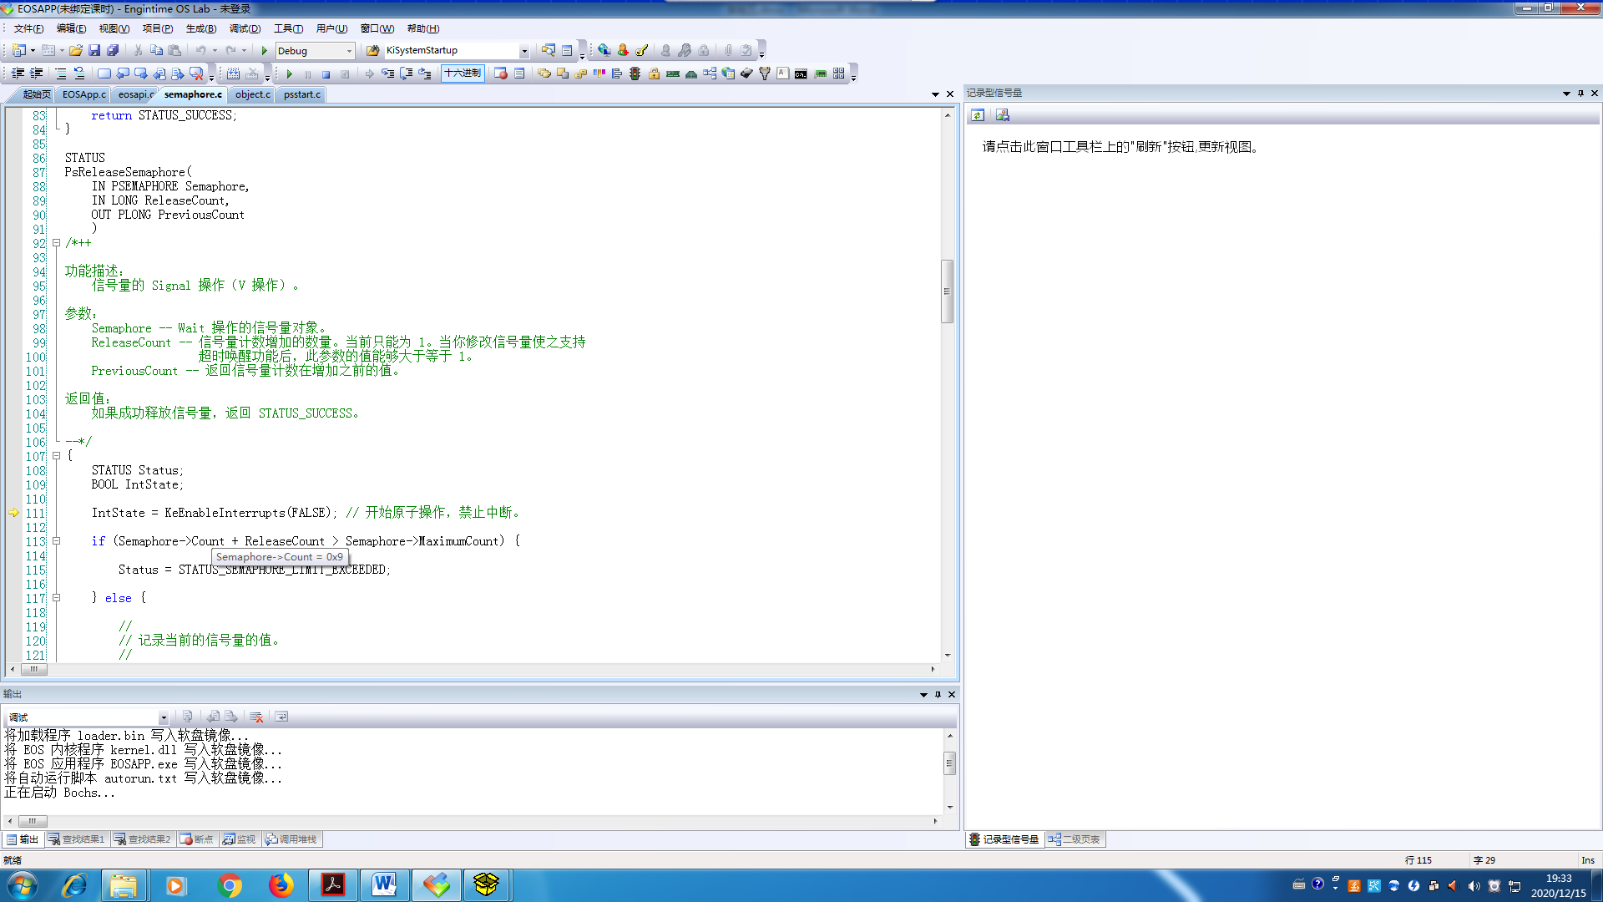

按 F10 单步调试 PsReleaseSemaphore 函数，直到在代码行（第 132 行）PspWakeThread(&Semaphore->WaitListHead, STATUS_SUCCESS);处中断。此时，刷新“记录型信号量”窗口，可以看到 Empty 信号量计数的值已经由-1 增加为了0，需要调用 PspWakeThread 函数唤醒阻塞在 Empty 信号量等待队列中的生产者线程（放入就绪队列中），然后调用 PspSchedule 函数执行调度，这样生产者线程就得以继续执行。

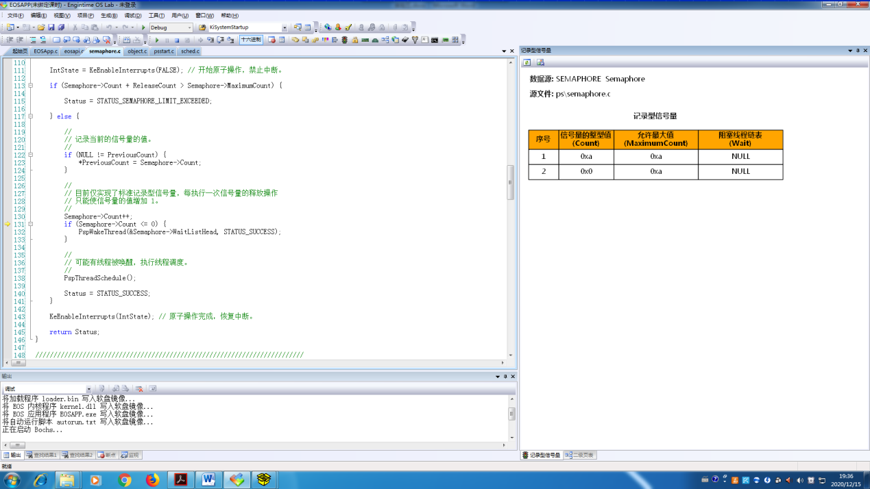

3、修改 EOS 的信号量算法

（1）修改 PsWaitForSemaphore 函数

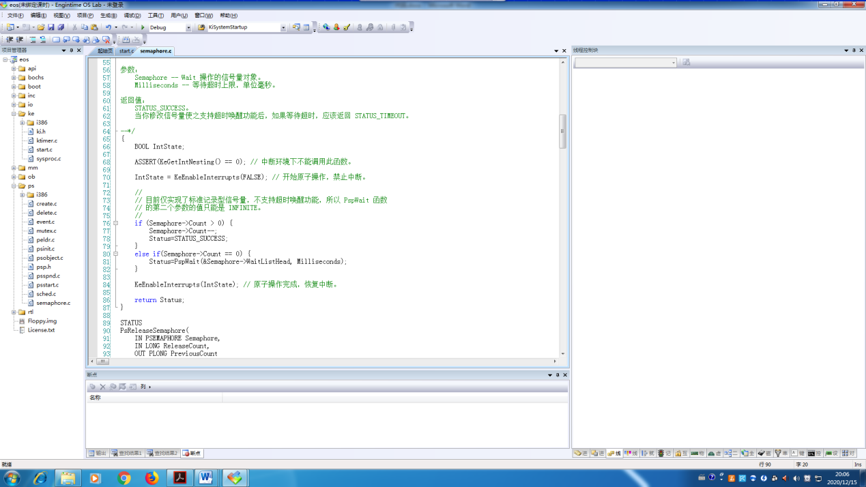

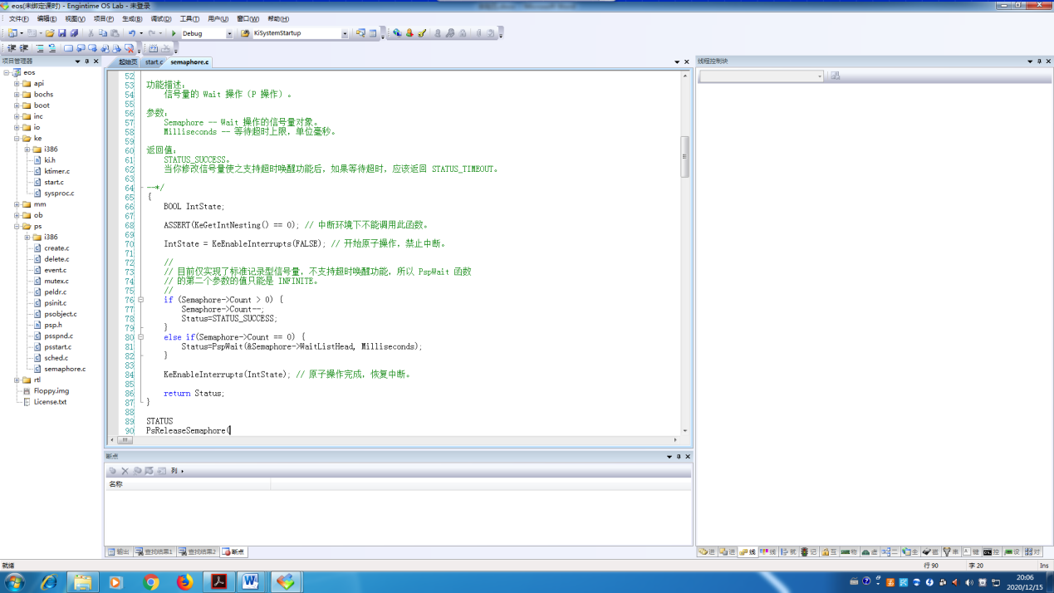

（2）修改PsReleaseSemaphore函数

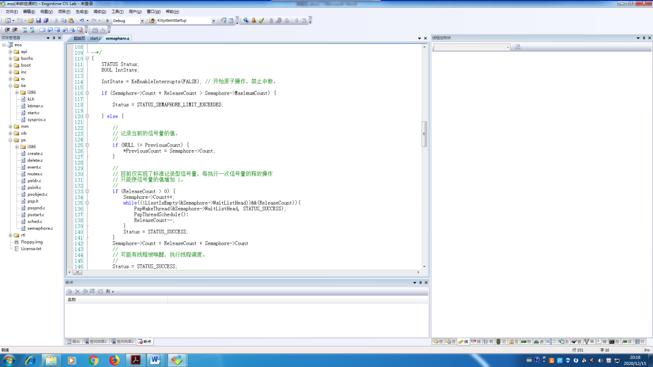

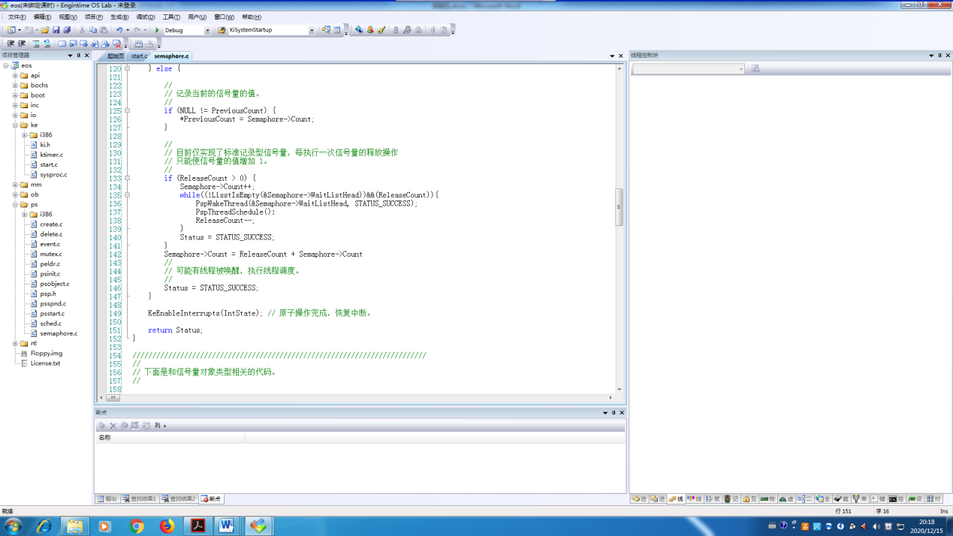

1. **实验的思考与问题分析**
2. 思考在ps/semaphore.c 文件内的PsWaitForSemaphore 和 PsReleaseSemaphore 函数中，为什么要使用原子操作？可以参考本书第 2 章中的第 2.6 节。

答：

在执行释放信号量和等待信号量时，是不允许CPU响应外部中断的，否则，会产生不可预料的结果。

2. 绘制 ps/semaphore.c 文件内 PsWaitForSemaphore 和 PsReleaseSemaphore 函数的流程图。

答：

(1)PsWaitForSemaphore



(2) PsReleaseSemaphore

